**BỘ GIÁO DỤC VÀ ĐÀO TẠO**

**TRƯỜNG ĐẠI HỌC ĐẠI NAM**



**BÀI TẬP LỚN**

**TÊN HỌC PHẦN:HỆ QUẢN TRỊ CƠ SỞ DỮ LIỆU**

**ĐỀ TÀI:CÔNG TI MAI LINH**

**Giáo viên hướng dẫn Ths.Nguyễn Ngọc Ân**

**Sinh viên thực hiện:**

|  |  |  |  |
| --- | --- | --- | --- |
| **STT** | **MÃ SINH VIÊN** | **Họ và Tên** | **Lớp** |
| 1 | 1771020616 | Nguyễn Văn Tấn | CNTT 17-02 |
| 2 | 1771020471 | Lê Ngọc Minh | CNTT 17-02 |
| 3 | 1771020459 | Vũ Duy Mạnh | CNTT 17-02 |

**Hà Nội, năm 2025**

**BỘ GIÁO DỤC VÀ ĐÀO TẠO**

**TRƯỜNG ĐẠI HỌC ĐẠI NAM**



**BÀI TẬP LỚN**

**TÊN HỌC PHẦN: CƠ SỞ DỮ LIỆU**

**ĐỀ TÀI: XÂY DỰNG HỆ THỐNG QUẢN LÍ BẤT ĐỘNG SẢN**

|  |  |  |  |  |  |
| --- | --- | --- | --- | --- | --- |
| STT | Mã Sinh Viên | Họ và Tên | Ngày Sinh | Điểm | |
| Bằng Số | Bằng Chữ |
| 1 | 1771020616 | Nguyễn Văn Tấn |  |  |  |
| 2 | 1771020471 | Lê Ngọc Minh |  |  |  |
| 3 | 1771020459 | Vũ Duy Mạnh | 10/02/2005 |  |  |

**CÁN BỘ CHẤM THI 1 CÁN BỘ CHẤM THI 2**

**Hà Nội, năm 2024**

**LỜI NÓI ĐẦU**

Trong bối cảnh công nghệ thông tin ngày càng phát triển, việc quản lý dữ liệu hiệu quả trở thành yếu tố quan trọng đối với sự thành công của các doanh nghiệp. Công ty Mai Ling, với quy mô ngày càng mở rộng, cần một hệ thống quản trị cơ sở dữ liệu (HQTCSDL) tối ưu để lưu trữ, truy xuất và xử lý thông tin một cách nhanh chóng, chính xác.

Đề tài này tập trung vào nghiên cứu và ứng dụng HQTCSDL trong việc quản lý thông tin của công ty Mai Ling, nhằm nâng cao hiệu suất hoạt động, giảm thiểu sai sót và hỗ trợ ra quyết định hiệu quả. Thông qua đề tài, chúng tôi sẽ phân tích yêu cầu, thiết kế mô hình dữ liệu và triển khai một hệ thống HQTCSDL phù hợp, góp phần nâng cao năng lực quản lý và vận hành của doanh nghiệp.

**MỤC LỤC**

**CHƯƠNG 1: MỞ ĐẦU** 5

1.1 Giới thiệu tổng quan về đề tài 5

1.2 Mục đích và lý do lựa chọn đề tài 5

CHƯƠNG 2: PHÂN TÍCH VÀ THIẾT KẾ CƠ SỞ DỮ LIỆU 6

2.1 Xác định yêu cầu hệ thống 6

2.3 Chuyển đổi mô hình dữ liệu sang mô hình vật lý 7

CHƯƠNG 3: TRIỂN KHAI CSDL 10

3.1 Tạo CSDL và các bảng 10

3.2 Nhập dữ liệu mẫu 11

3.3 Truy vấn cơ bản và nâng cao 14

CHƯƠNG 4: LẬP TRÌNH T-SQL 25

4.1 Tạo Views 25

4.2 Tạo Index 40

4.3 Xây dựng Stored Procedure 47

4.4 Xây dựng Function 60

4.5 Tạo Trigger 70

CHƯƠNG 5: BẢO MẬT VÀ QUẢN TRỊ 77

5.1 Tạo người dùng và phân quyền truy cập 77

CHƯƠNG 6: KẾT LUẬN 79

**MỤC LỤC**

# **CHƯƠNG 1: MỞ ĐẦU**

## 1.1 Giới thiệu tổng quan về đề tài

Công ty Mai Linh là một doanh nghiệp hoạt động trong lĩnh vực vận tải, chuyên cung cấp dịch vụ cho thuê xe ô tô với nhiều loại xe khác nhau nhằm đáp ứng nhu cầu đa dạng của khách hàng. Với sự phát triển mạnh mẽ của ngành vận tải và nhu cầu thuê xe ngày càng gia tăng, công ty cần một hệ thống quản lý dữ liệu hiệu quả để tối ưu hóa quy trình vận hành.

Hiện tại, việc quản lý xe và hợp đồng thuê xe của công ty vẫn còn dựa trên phương pháp thủ công hoặc sử dụng các phần mềm không chuyên biệt, gây khó khăn trong việc tra cứu thông tin, kiểm soát số lượng xe và hợp đồng. Do đó, việc xây dựng một hệ thống cơ sở dữ liệu (CSDL) hoàn chỉnh là vô cùng cần thiết. Hệ thống này giúp công ty lưu trữ, xử lý thông tin chính xác, nhanh chóng và hiệu quả hơn, hỗ trợ công tác quản lý tốt hơn, hạn chế sai sót và tăng năng suất làm việc.

## 1.2 Mục đích và lý do lựa chọn đề tài

**Tối ưu hóa quy trình quản lý xe và hợp đồng thuê xe:** Giúp công ty kiểm soát số lượng xe, tình trạng xe, hợp đồng và thông tin khách hàng một cách hệ thống và dễ dàng.

**Hạn chế sai sót trong quá trình xử lý thông tin:** Giảm thiểu lỗi nhập liệu và sai sót do quy trình quản lý thủ công gây ra.

**Nâng cao hiệu quả quản lý và trích xuất dữ liệu:** Cho phép truy xuất dữ liệu nhanh chóng, dễ dàng tìm kiếm, cập nhật và báo cáo thông tin khi cần thiết.

**Hỗ trợ việc học tập và nghiên cứu trong lĩnh vực CSDL:** Đề tài không chỉ có giá trị thực tiễn trong doanh nghiệp mà còn giúp sinh viên hiểu rõ hơn về cách xây dựng và triển khai một hệ thống CSDL thực tế, áp dụng các kiến thức đã học vào thực hành.

CHƯƠNG 2: PHÂN TÍCH VÀ THIẾT KẾ CƠ SỞ DỮ LIỆU

## 2.1 Xác định yêu cầu hệ thống

Hệ thống quản lý cho thuê xe của công ty Mai Linh cần đáp ứng các yêu cầu sau:

Quản lý thông tin về các loại xe bao gồm mã loại, số chỗ.

Quản lý thông tin xe: mã xe, hãng xe, biển số xe, thuộc loại xe nào.

Quản lý thông tin tuyến xe: mã tuyến, điểm đến, quãng đường.

Quản lý thông tin khách hàng: mã khách, tên khách, số điện thoại.

Quản lý hợp đồng thuê: số hợp đồng, khách hàng, tuyến xe, loại xe, số lượng xe, ngày đi, ngày về.

Quản lý giá thuê xe: mã loại xe, mã tuyến, giá thuê theo tuyến.

2.2Thiết kế mô hình dữ liệu (ERD)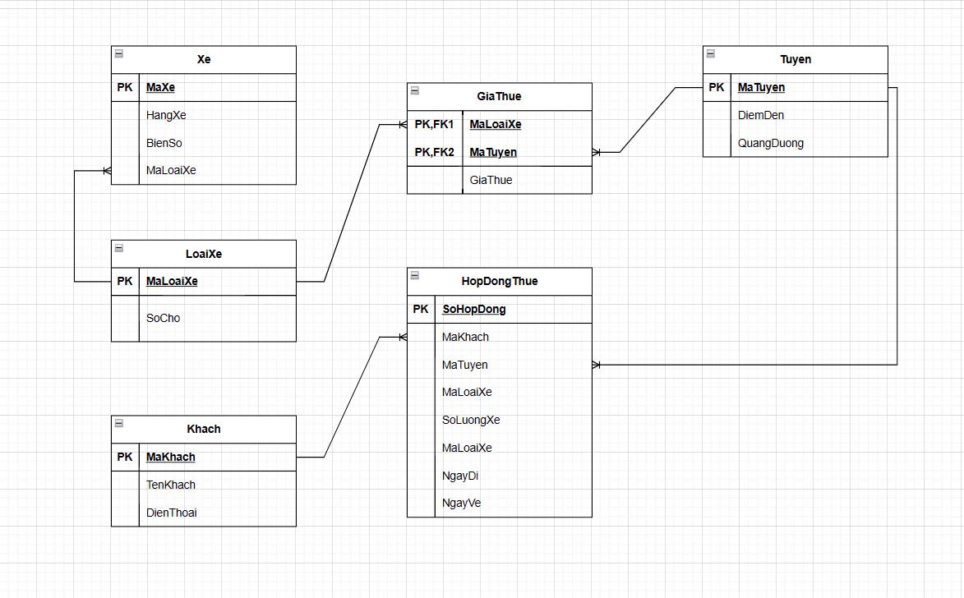

Hình 1:thiết kế

· **Xe - Loại Xe**

* · Mỗi **Xe** thuộc về **một** Loại Xe.
* Một **Loại Xe** có thể có **nhiều** Xe.
* **Quan hệ 1-N** (Loại Xe - Xe) qua khóa ngoại MaLoaiXe trong bảng Xe.

· **Loại Xe - Giá Thuê**

* · Một **Loại Xe** có thể có **nhiều** mức giá thuê cho các tuyến khác nhau.
* Một **Tuyến** có thể có **nhiều** mức giá thuê cho các loại xe khác nhau.
* **Quan hệ N-N** (Loại Xe - Tuyến) thể hiện qua bảng trung gian GiaThue với khóa chính kép (MaLoaiXe, MaTuyen).

· **Khách - Hợp Đồng Thuê**

* · Một **Khách** có thể thuê **nhiều** xe thông qua hợp đồng.
* Một **Hợp Đồng Thuê** thuộc về **một** khách hàng.
* **Quan hệ 1-N** (Khách - Hợp Đồng Thuê) qua khóa ngoại MaKhach trong bảng HopDongThue.

· **Tuyến - Hợp Đồng Thuê**

* · Một **Tuyến** có thể có **nhiều** hợp đồng thuê xe.
* Một **Hợp Đồng Thuê** chỉ thuộc về **một** tuyến.
* **Quan hệ 1-N** (Tuyến - Hợp Đồng Thuê) qua khóa ngoại MaTuyen trong bảng HopDongThue.

· **Loại Xe - Hợp Đồng Thuê**

* · Một **Loại Xe** có thể xuất hiện trong **nhiều** hợp đồng thuê.
* Một **Hợp Đồng Thuê** chỉ thuê **một** loại xe cụ thể.
* **Quan hệ 1-N** (Loại Xe - Hợp Đồng Thuê) qua khóa ngoại MaLoaiXe trong bảng HopDongThue.

## 2.3 Chuyển đổi mô hình dữ liệu sang mô hình vật lý

CREATE TABLE LoaiXe (

MaLoai INT PRIMARY KEY,

SoCho INT

);

CREATE TABLE Xe (

MaXe INT PRIMARY KEY,

HangXe VARCHAR(50),

BienSoXe VARCHAR(20),

MaLoai INT,

FOREIGN KEY (MaLoai) REFERENCES LoaiXe(MaLoai)

);

CREATE TABLE TuyenXe (

MaTuyen INT PRIMARY KEY,

DiemDen VARCHAR(100),

QuangDuong FLOAT

);

CREATE TABLE KhachHang (

MaKhach INT PRIMARY KEY,

TenKhach VARCHAR(100),

SoDienThoai VARCHAR(15)

);

CREATE TABLE HopDong (

SoHopDong INT PRIMARY KEY,

MaKhach INT,

MaTuyen INT,

MaLoai INT,

SoLuongXe INT,

NgayDi DATE,

NgayVe DATE,

FOREIGN KEY (MaKhach) REFERENCES KhachHang(MaKhach),

FOREIGN KEY (MaTuyen) REFERENCES TuyenXe(MaTuyen),

FOREIGN KEY (MaLoai) REFERENCES LoaiXe(MaLoai)

);

CREATE TABLE GiaThue (

MaLoai INT,

MaTuyen INT,

GiaThue FLOAT,

PRIMARY KEY (MaLoai, MaTuyen),

FOREIGN KEY (MaLoai) REFERENCES LoaiXe(MaLoai),

FOREIGN KEY (MaTuyen) REFERENCES TuyenXe(MaTuyen)

);

CHƯƠNG 3: TRIỂN KHAI CSDL

## 3.1 Tạo CSDL và các bảng

* Tạo và sử dụng CSDL “CTYMAILINH”

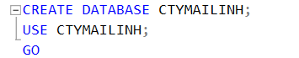

* Tạo bảng LoaiXe

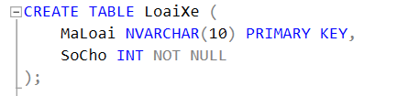

* Tạo bảng Xe

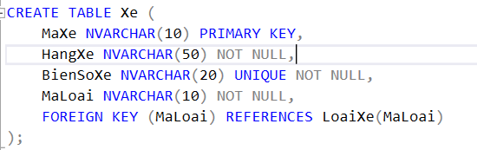

* Tạo bảng Tuyen

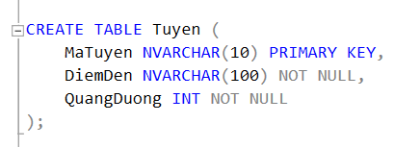

* Tạo bảng Khach

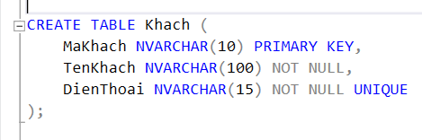

* Tạo bảng HopDongThue

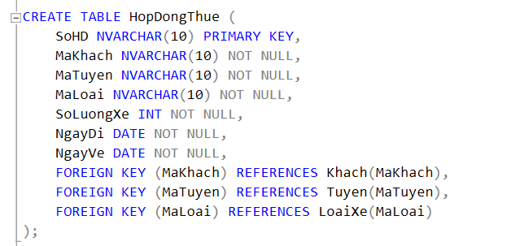

* Tạo bảng GiaThue

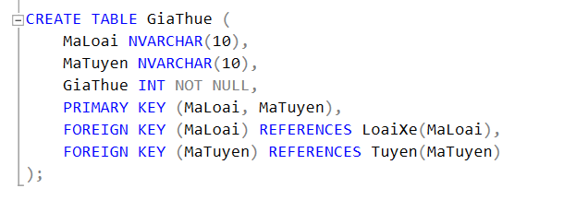

## 3.2 Nhập dữ liệu mẫu

Chèn dữ liệu cho bảng LoaiXe

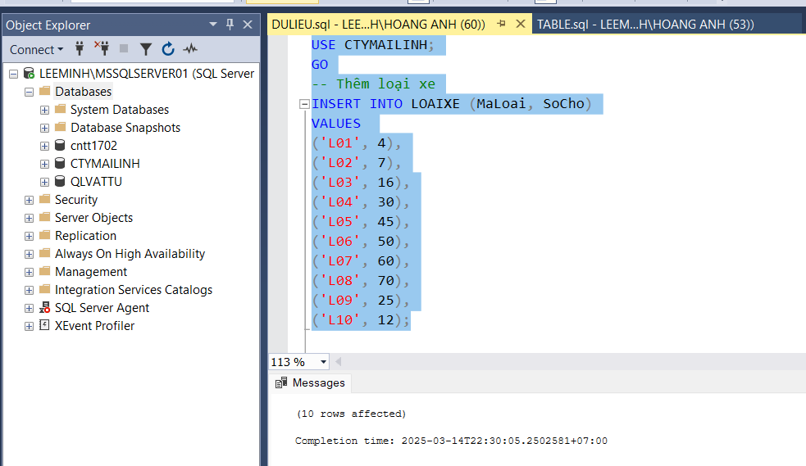

Chèn dữu liệu cho bảng Xe

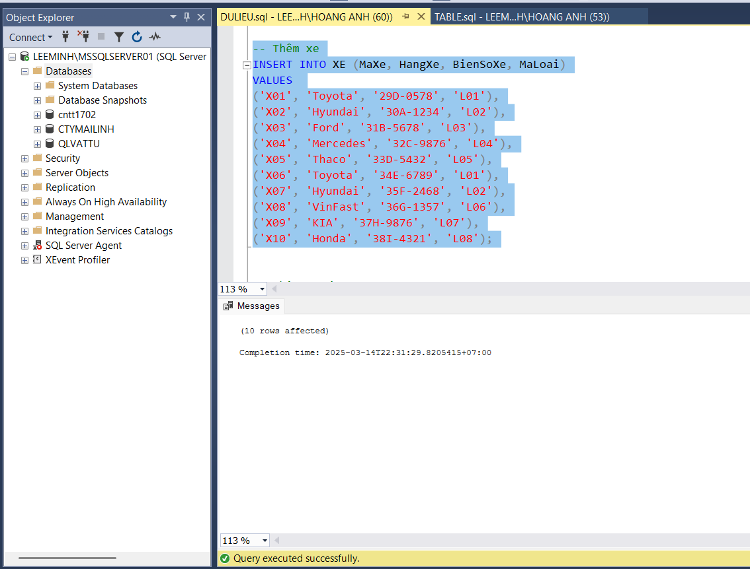

Chèn dữ liệu cho bảng Tuyen

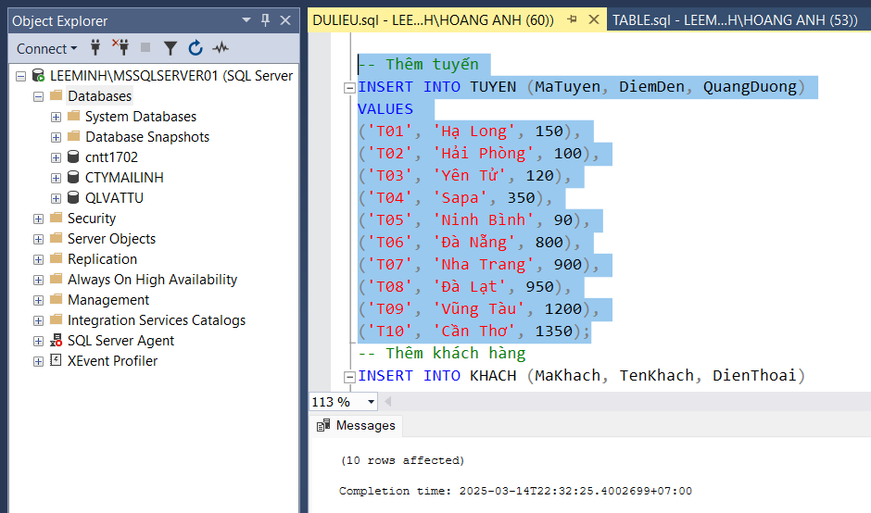

Chèn dữ liệu cho bảng Khach

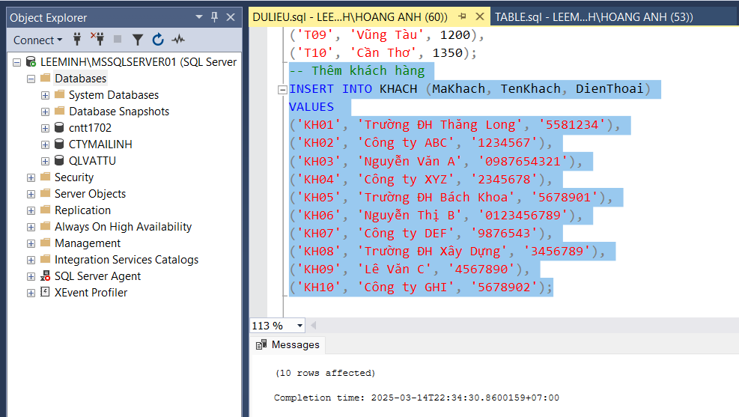

Chèn dữ liệu cho bảng HopDongThue

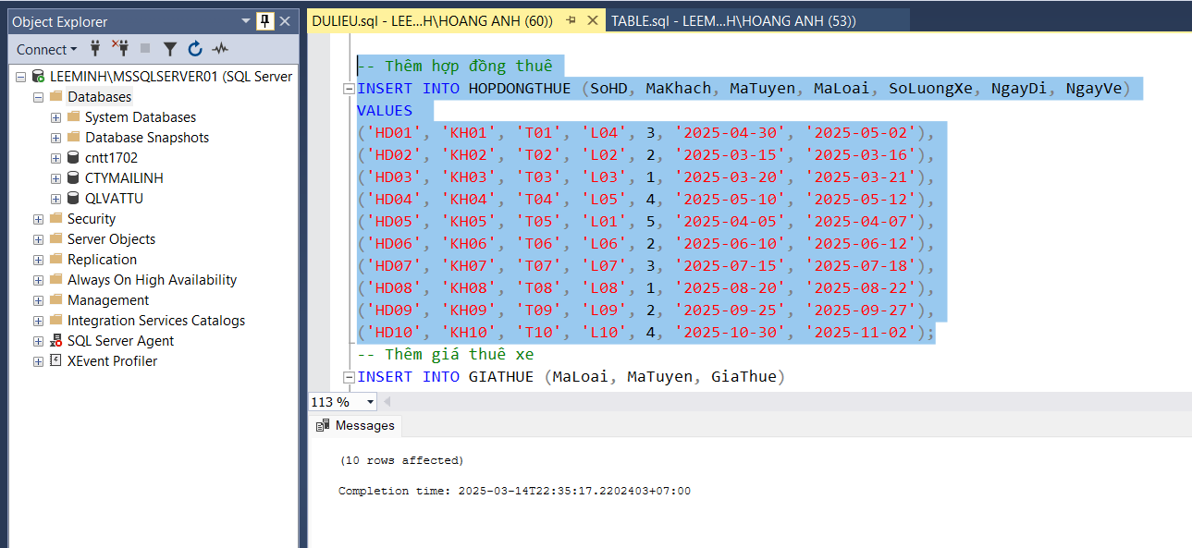

Chèn dữ liệu cho bảng GiaThue

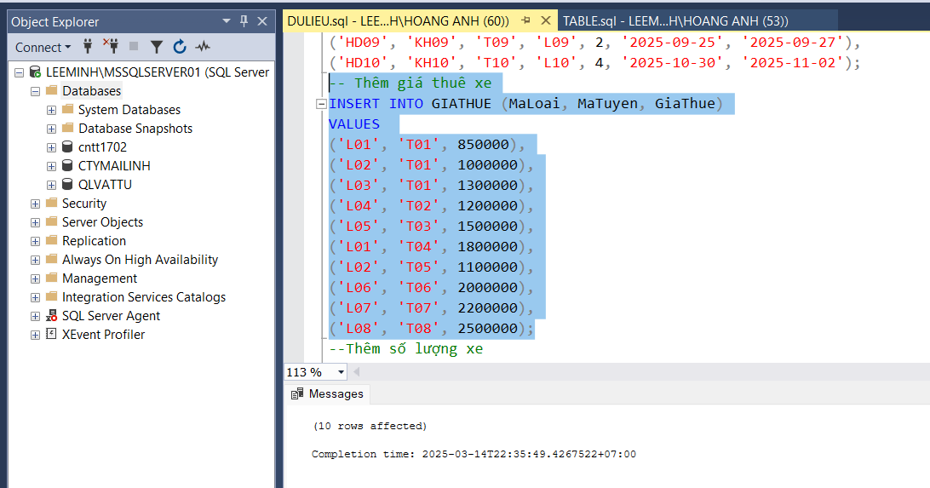

## 3.3 Truy vấn cơ bản và nâng cao

* SELECT

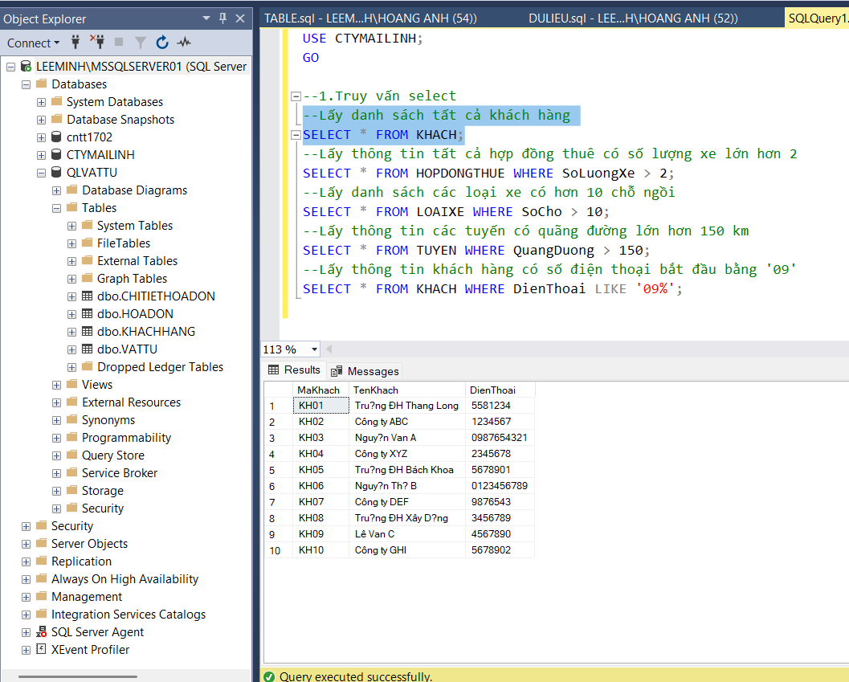

Hình 1. 1. Lấy danh sách tất cả khách hàng

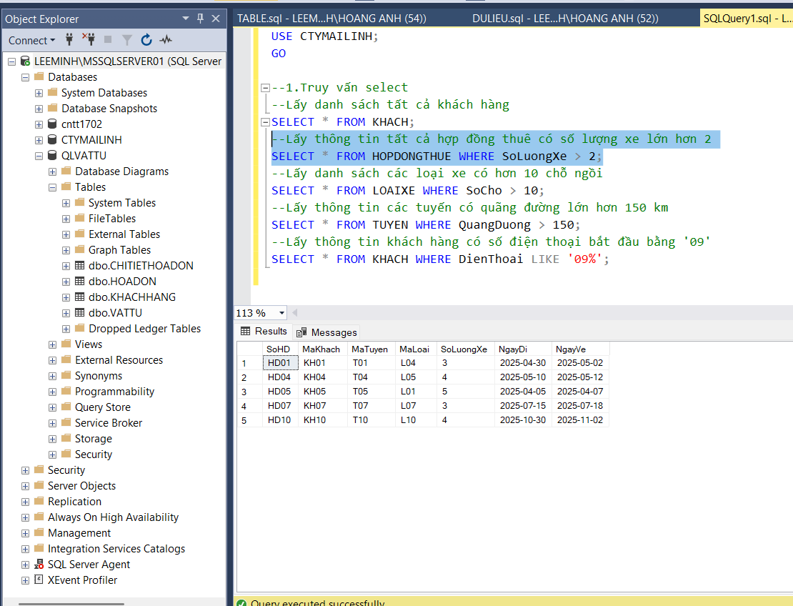

Hình 1. 2.Lấy thông tin tất cả hợp đồng thuê có số lượng xe lớn hơn 2

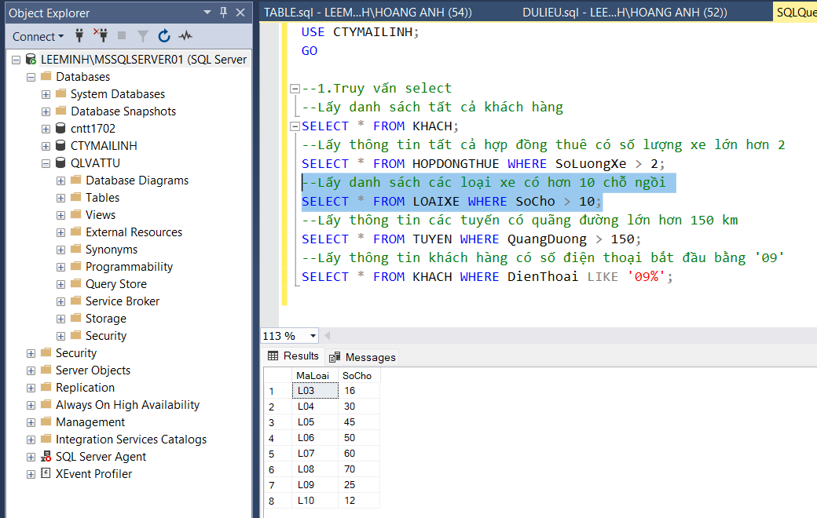

Hình 1. 3.Lấy danh sách các loại xe có hơn 10 chỗ ngồi

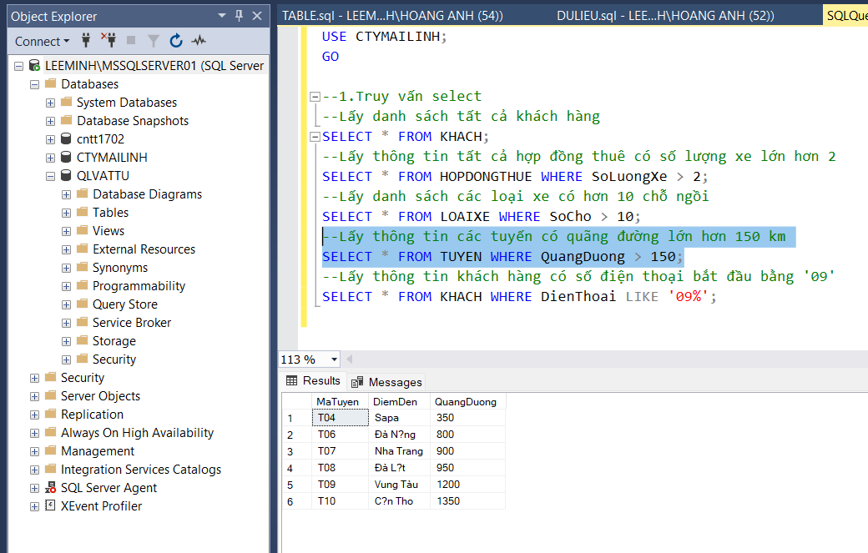

Hình 1. 4.Lấy thông tin các tuyến có quãng đường lớn hơn 150 km

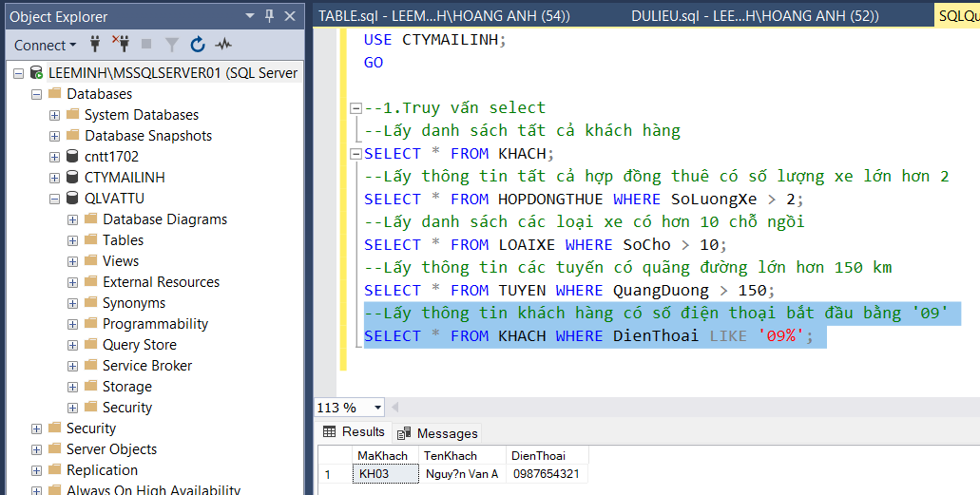

Hình 1. 5.Lấy thông tin khách hàng có số điện thoại bắt đầu bằng '09'

* INSERT

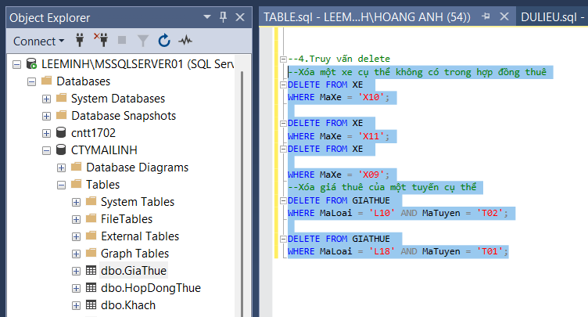

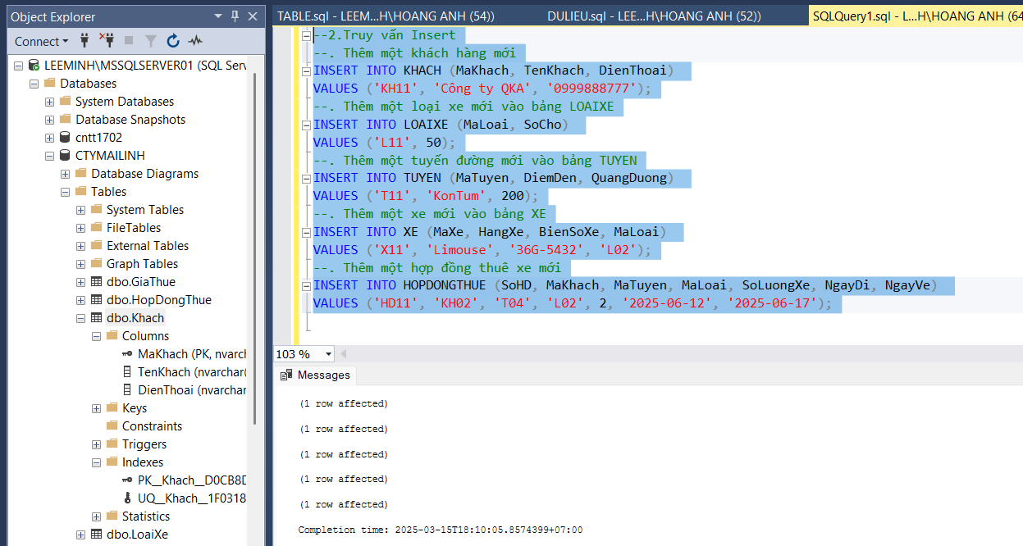

Hình 1. 6.Thêm dữ liệu vào các bảng

* UPDATE

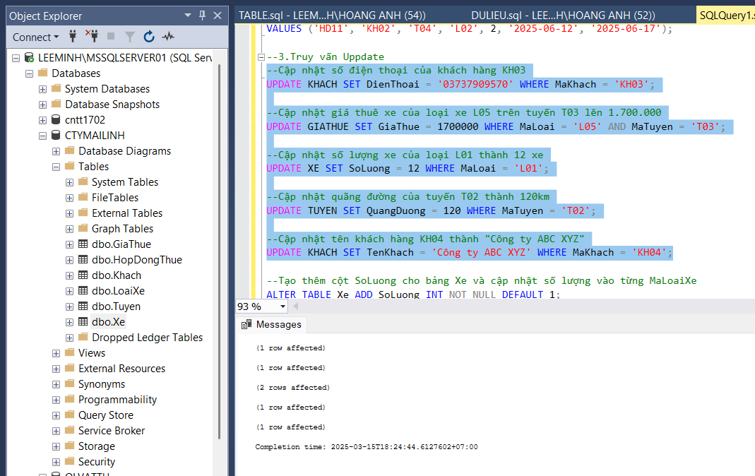

Hình 1. 7.Cập nhật dữ liệu cho các bảng

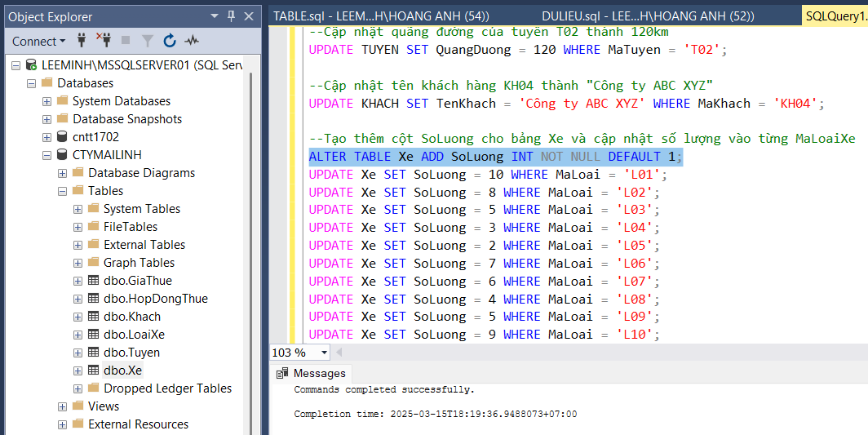

Hình 1. 8.Tạo thêm cột số lượng và bảng xe

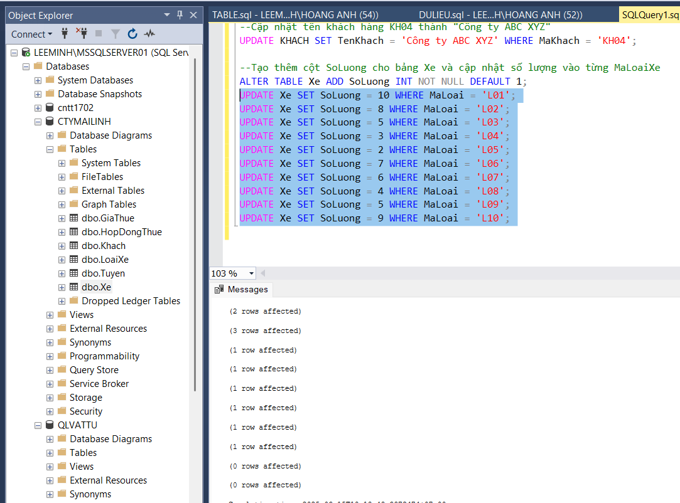

Hình 1. 9.Cập nhật lại số lượng vào từngf MaLoaiXe

* DELETE

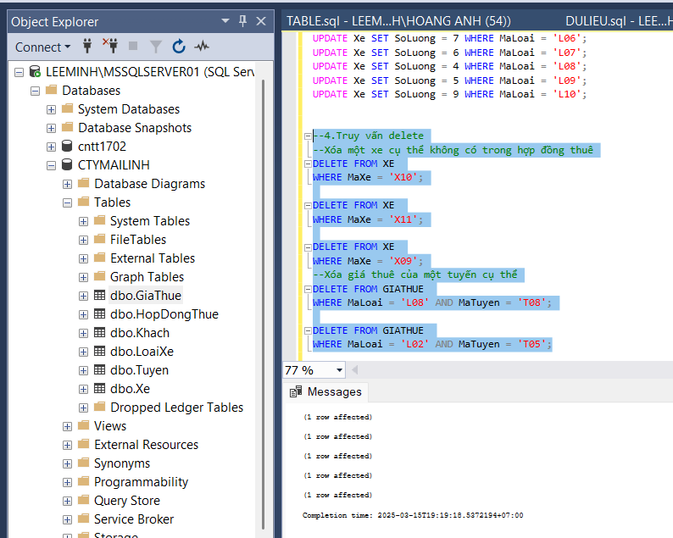

* INNER JOIN,



* GROUP BY,

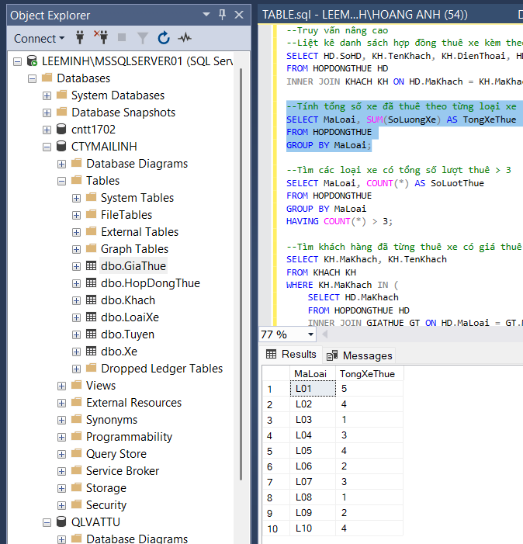

* HAVING,

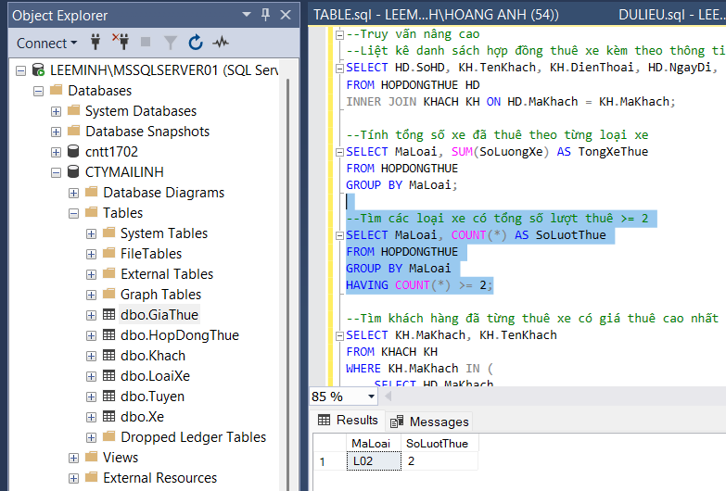

* SUBQUERY

 

CHƯƠNG 4: LẬP TRÌNH T-SQL

## 4.1 Tạo Views

* Danh sách xe và loại xe

Hình 1. 10.Danh sách xe và loại xe



* Danh sách khách hàng

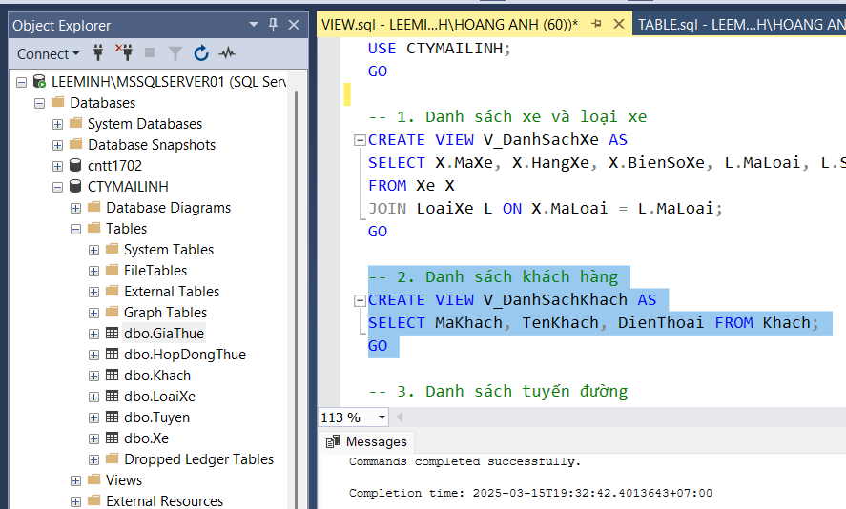

Hình 1. 11.Danh sách khách hàng

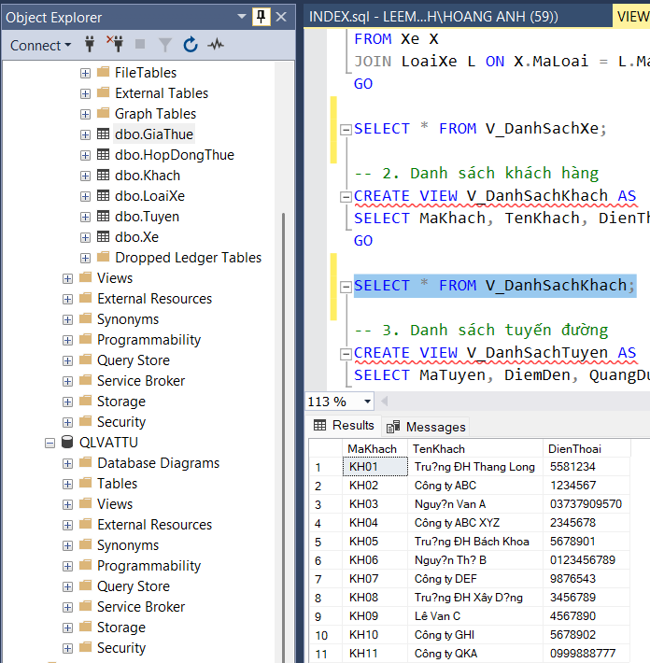

* Danh sách tuyến đường



Hình 1. 12.Danh sách tuyến đường

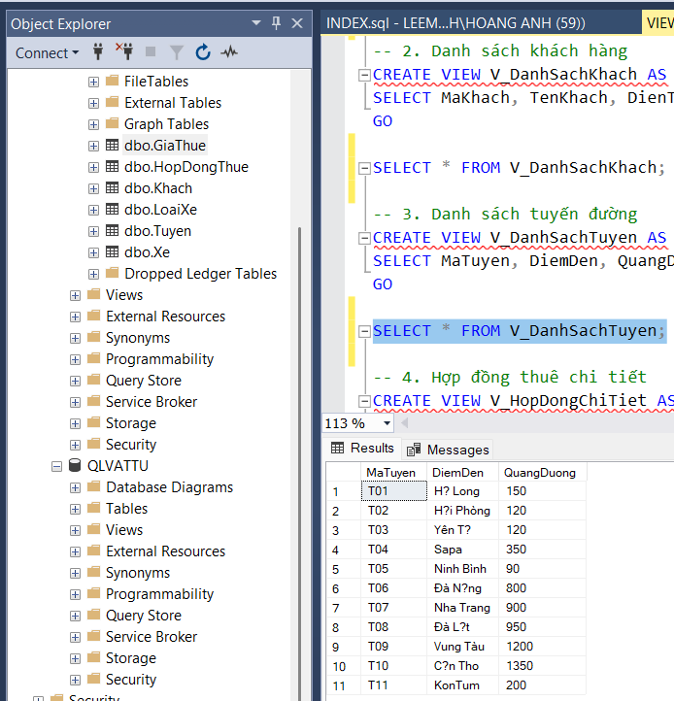

* Hợp đồng chi tiết



Hình 1. 13.Hợp đồng thuê chi tiết

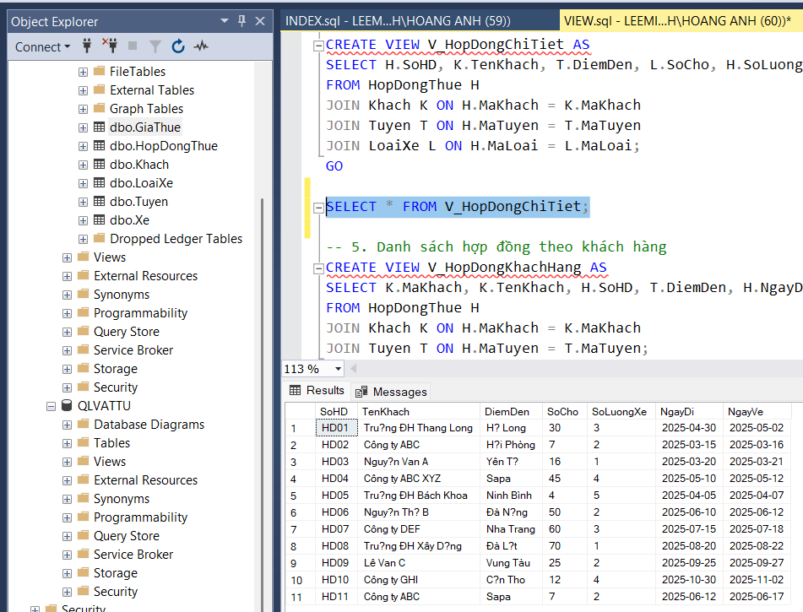

* Danh sách hợp đồng theo khách hàng



Hình 1. 14.Danh sách hợp đồng theo khách hàng

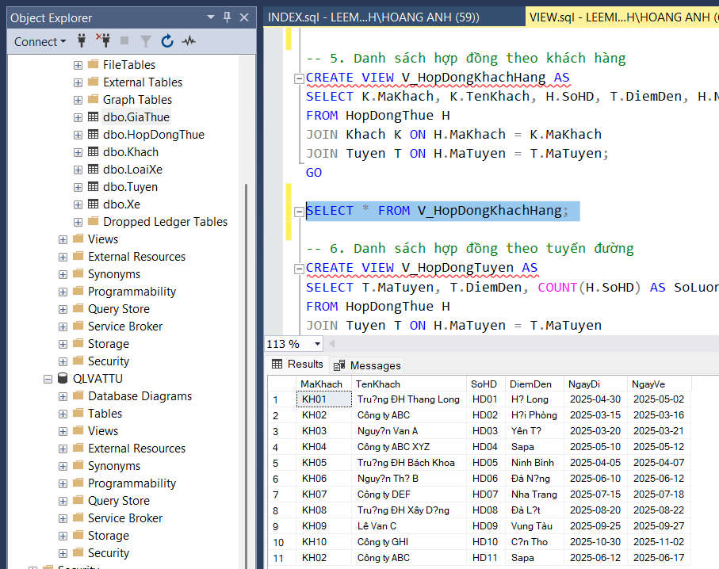

* Danh sách hợp đồng theo tuyến đường

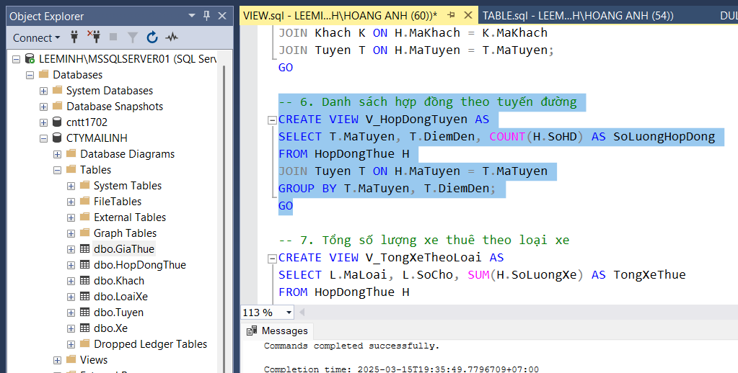

Hình 1. 15.Danh sách hợp đồng theo tuyến đường

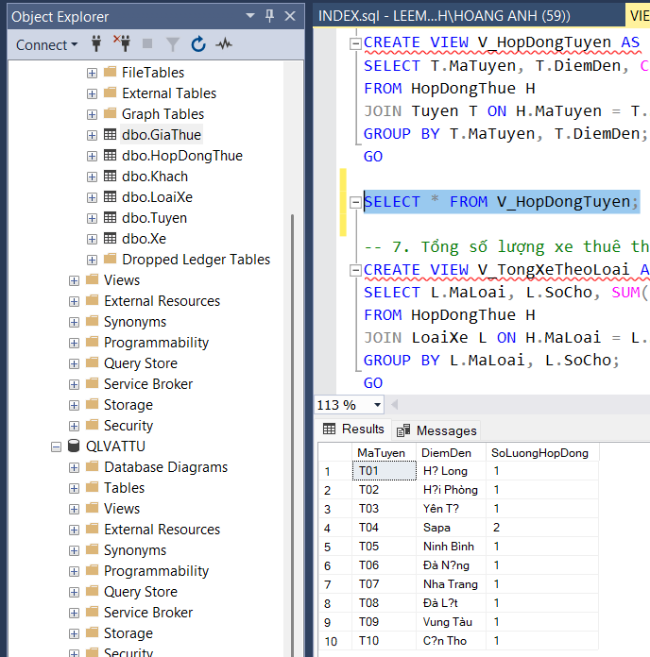

* Tổng số lượng xe thuê theo loại xe



Hình 1. 16.Tổng số lượng xe thuê theo loại xe

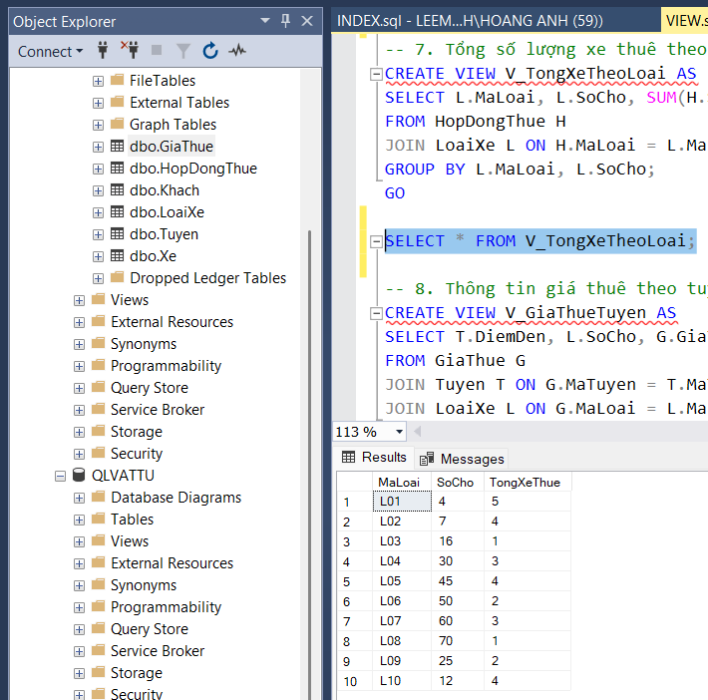

* Giá thuê theo tuyến đường

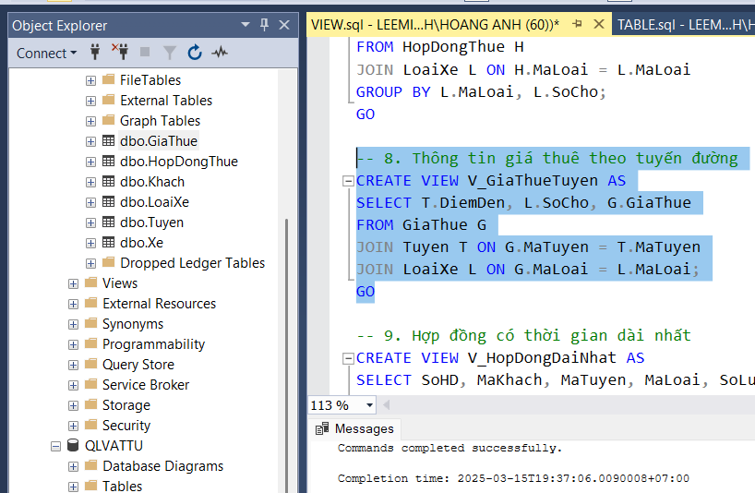

Hình 1. 17.Thông tin giá thuê theo tuyến đường

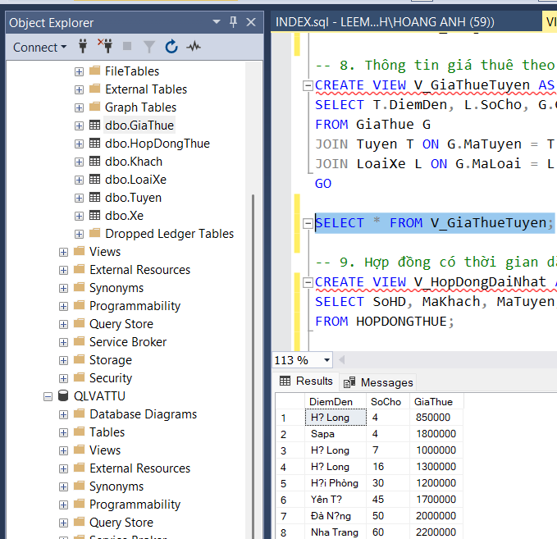

* Hợp đồng có thời gian dài nhất



Hình 1. 18.Hợp đồng có thời gian dài nhất

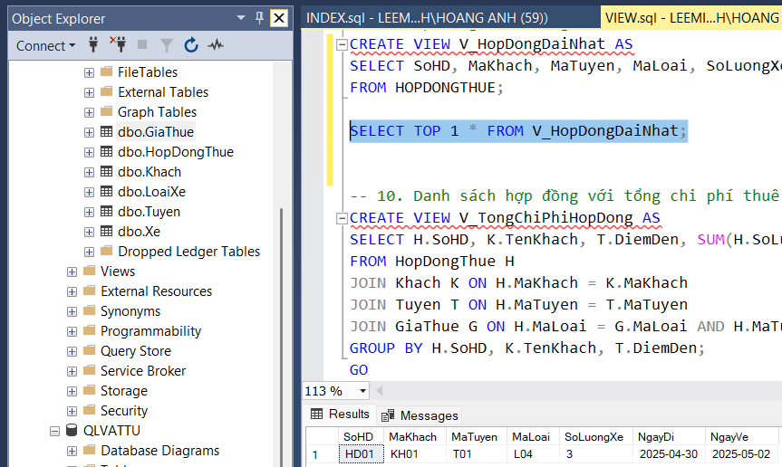

* Danh sách hợp đồng với tổng chi phí thuê xe

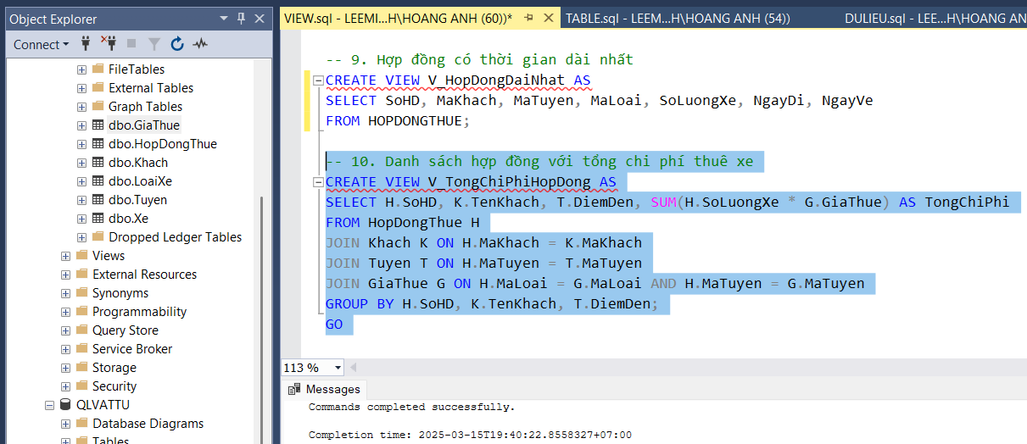

Hình 1. 19.Danh sách hợp đồng với tổng chi phí thuê xe

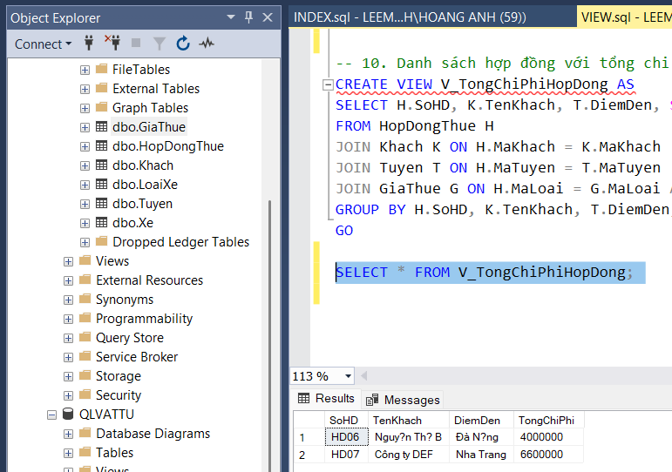

## 4.2 Tạo Index

* Index duy nhất cho biển số xe (Tăng tốc tìm kiếm xe theo biển số) 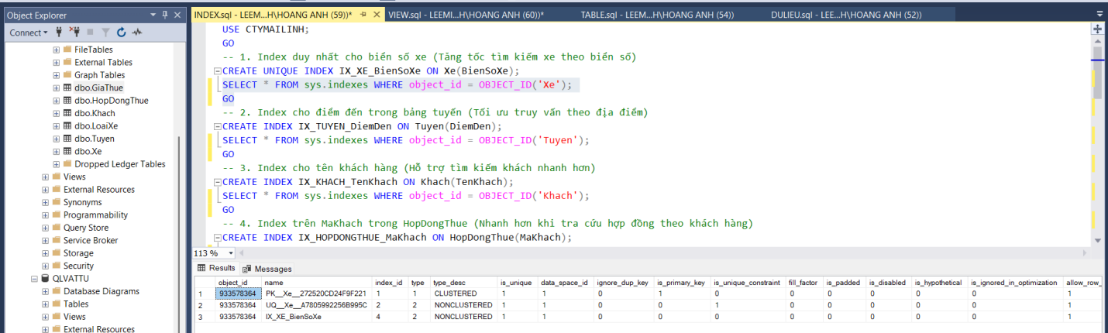
* Index cho điểm đến trong bảng tuyến (Tối ưu truy vấn theo địa điểm)

 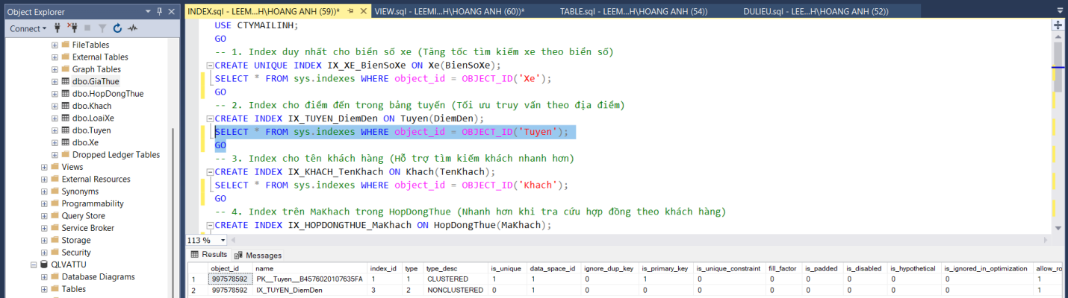

* Index cho tên khách hàng (Hỗ trợ tìm kiếm khách nhanh hơn)

 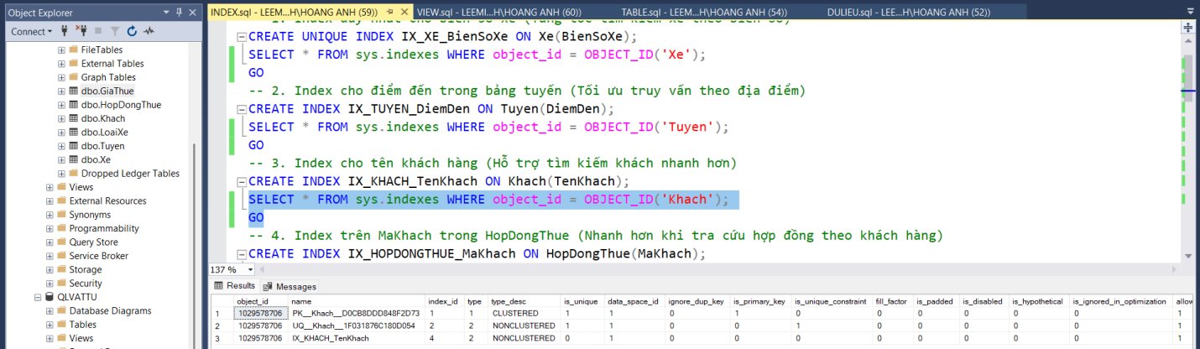

* Index trên MaKhach trong HopDongThue (Nhanh hơn khi tra cứu hợp đồng theo khách hàng)



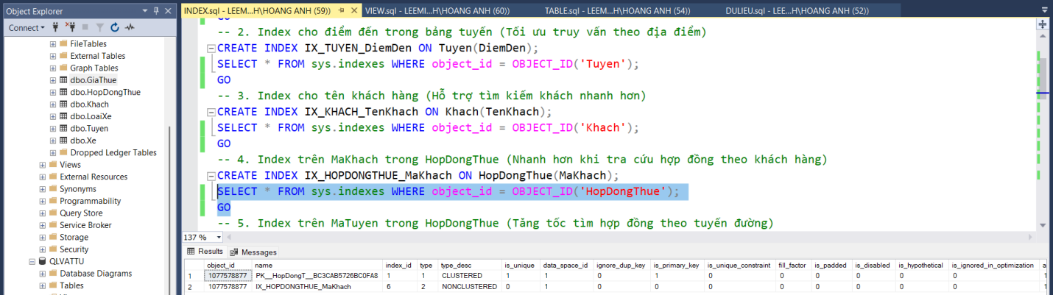

* Index trên MaTuyen trong HopDongThue (Tăng tốc tìm hợp đồng theo tuyến đường)

 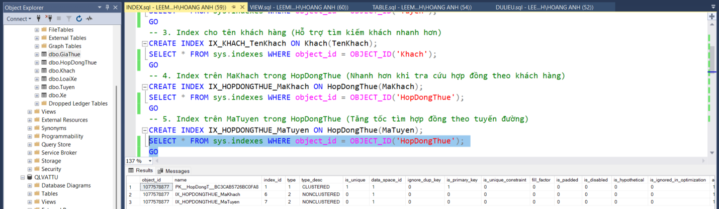

* Index trên NgayDi trong HopDongThue (Cải thiện truy vấn hợp đồng theo ngày đi)

 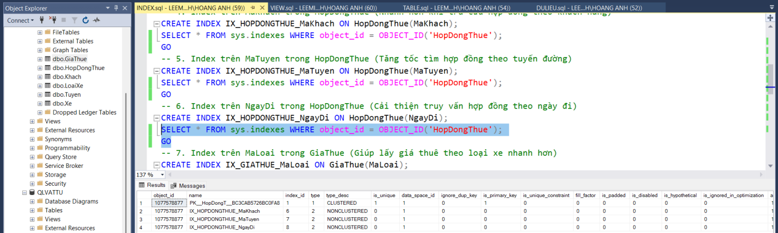

* Index trên MaLoai trong GiaThue (Giúp lấy giá thuê theo loại xe nhanh hơn)

 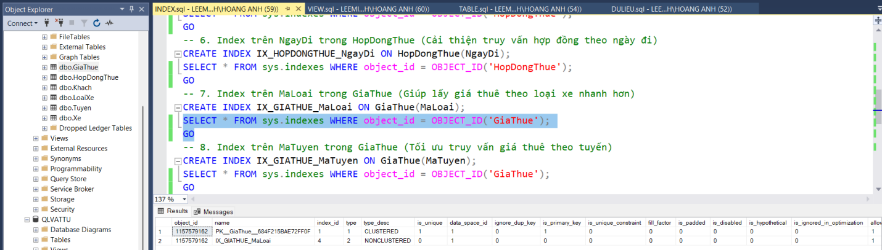

* Index trên MaTuyen trong GiaThue (Tối ưu truy vấn giá thuê theo tuyến)

 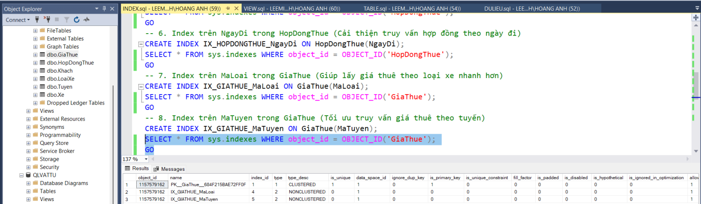

* Index trên HangXe trong Xe (Nhanh hơn khi lọc xe theo hãng sản xuất)

 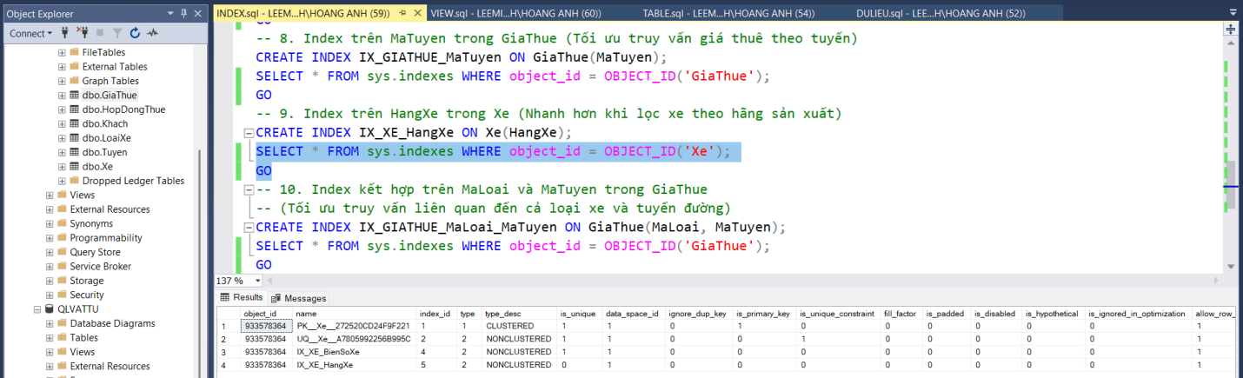

* Index kết hợp trên MaLoai và MaTuyen trong GiaThue

 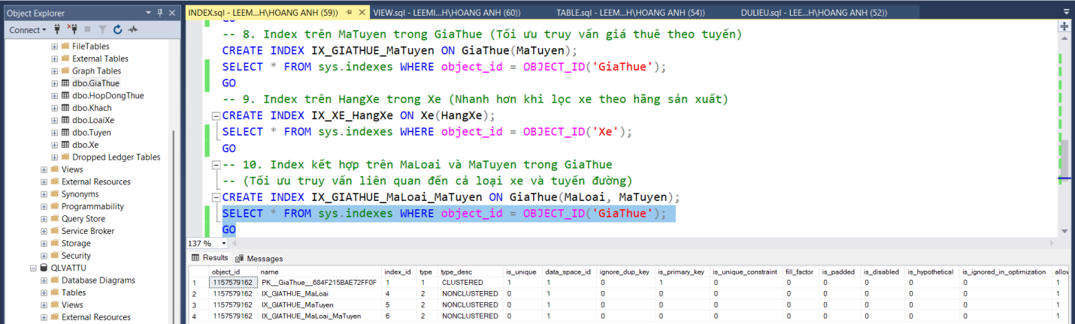

## 4.3 Xây dựng Stored Procedure

* Lấy danh sách tất cả các xe (Không tham số)

 

* Lấy danh sách các tuyến đường (Không tham số)

 

* Lấy danh sách hợp đồng thuê (Không tham số)

 

* Lấy danh sách khách hàng theo mã (Có tham số)

 

* Lấy danh sách xe theo hãng (Có tham số)



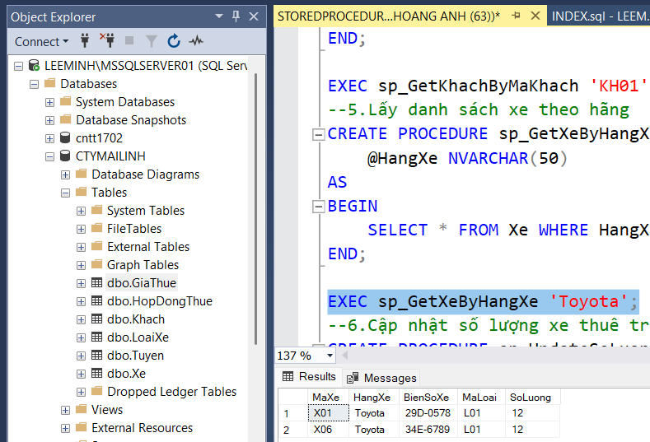

* Cập nhật số lượng xe thuê trong hợp đồng (Có tham số)

 

* Thêm khách hàng mới (Có tham số)

 

* Tính tổng số xe thuê theo hợp đồng (Có OUTPUT)

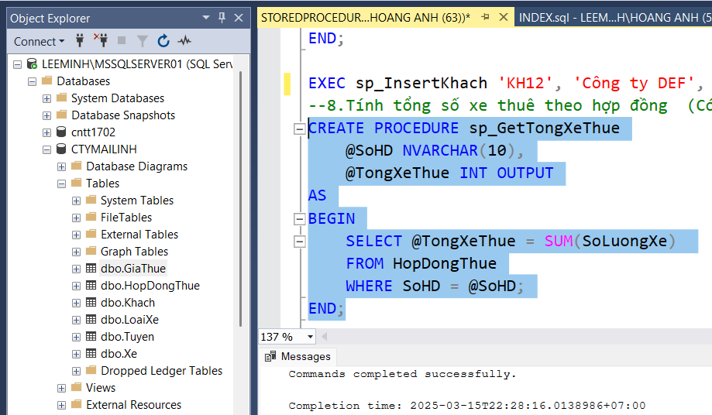 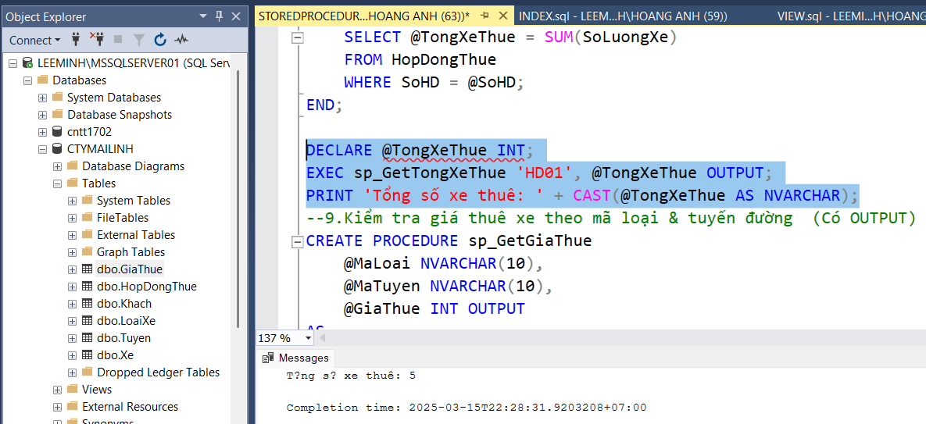

* Kiểm tra giá thuê xe theo mã loại & tuyến đường (Có OUTPUT)

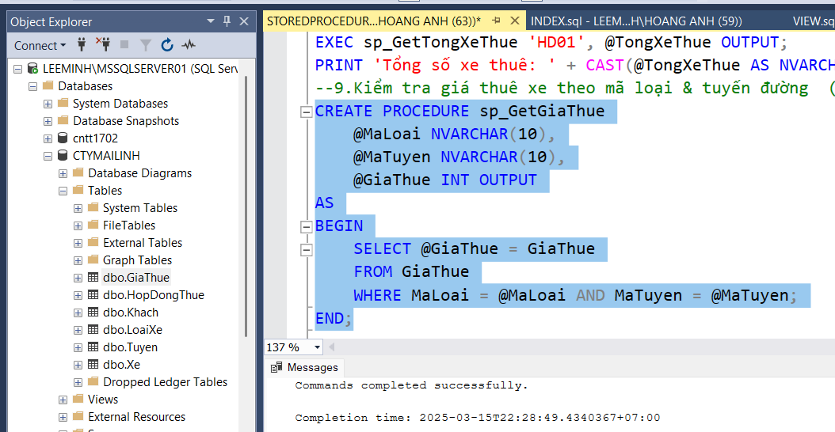 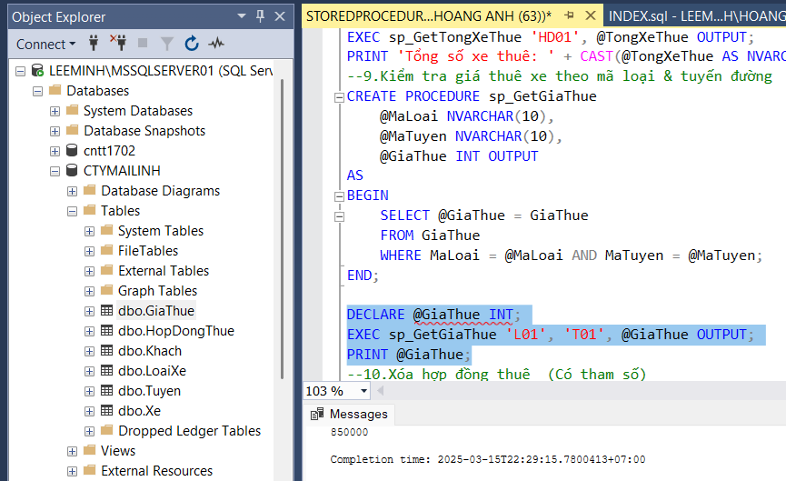

* Xóa hợp đồng thuê (Có tham số)

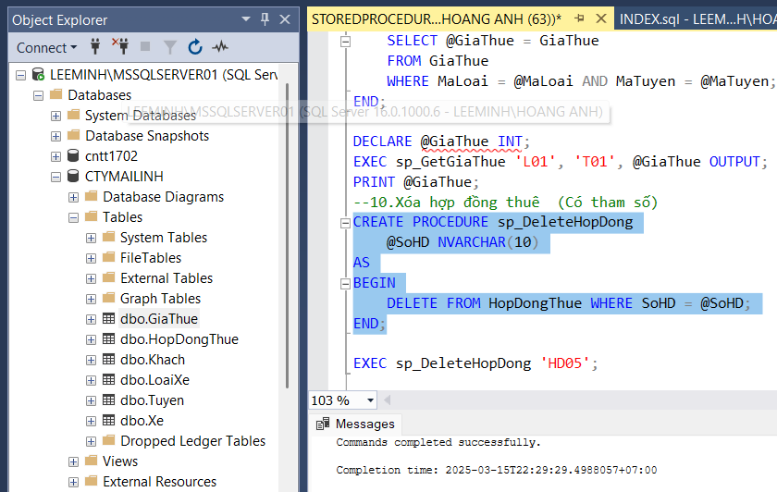 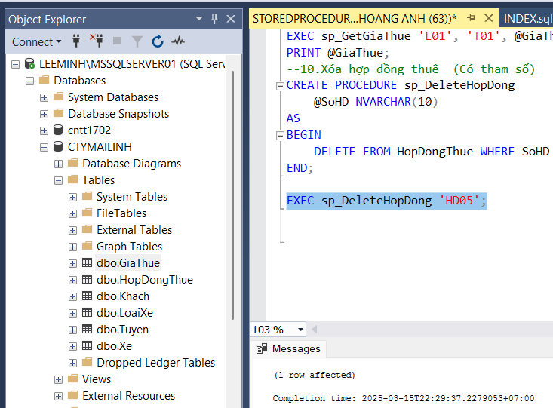

## 4.4 Xây dựng Function

* Lấy số chỗ của một loại xe

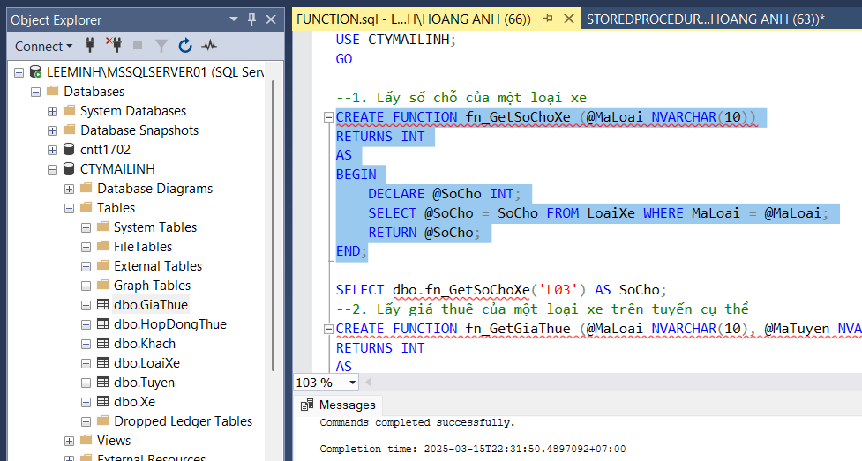

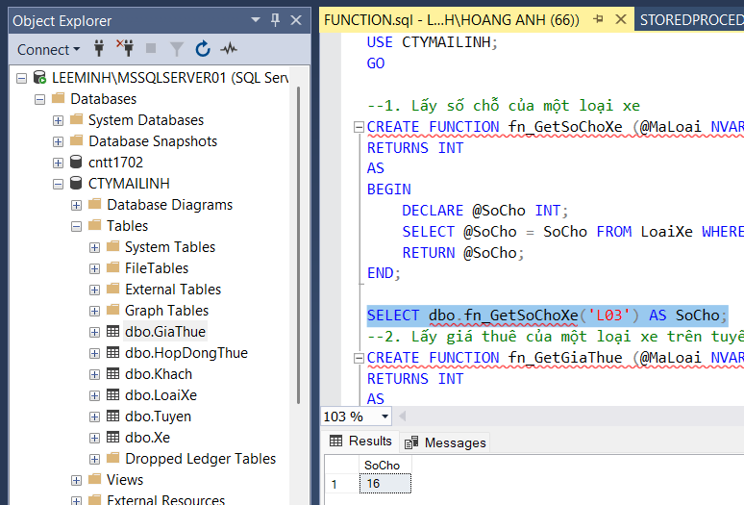

* Lấy giá thuê của một loại xe trên tuyến cụ thể

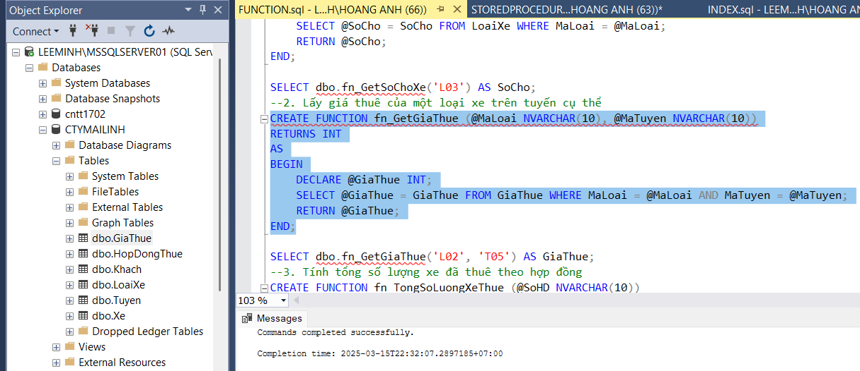

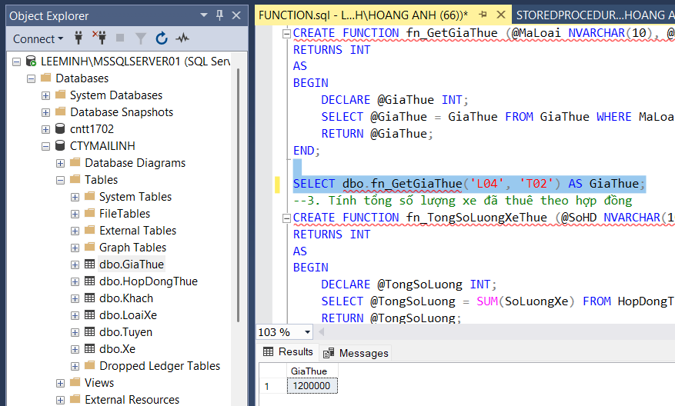

* Tính tổng số lượng xe đã thuê theo hợp đồng

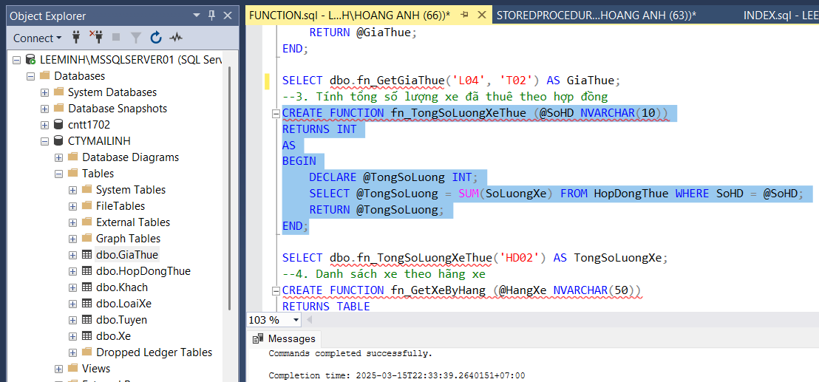

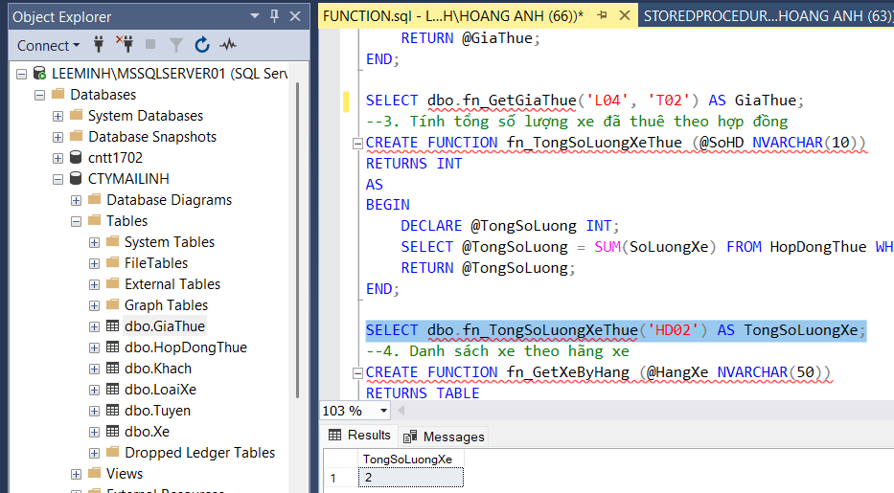

* Danh sách xe theo hãng xe

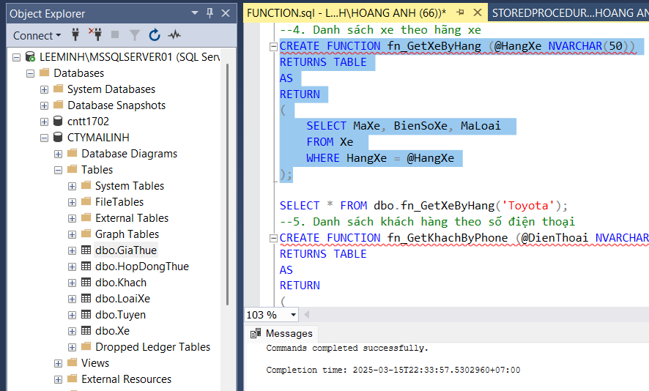

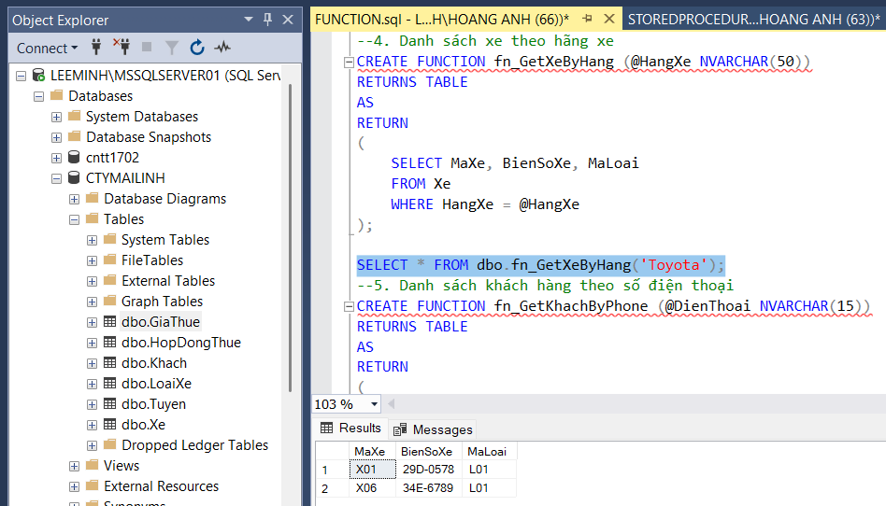

* Danh sách khách hàng theo số điện thoại

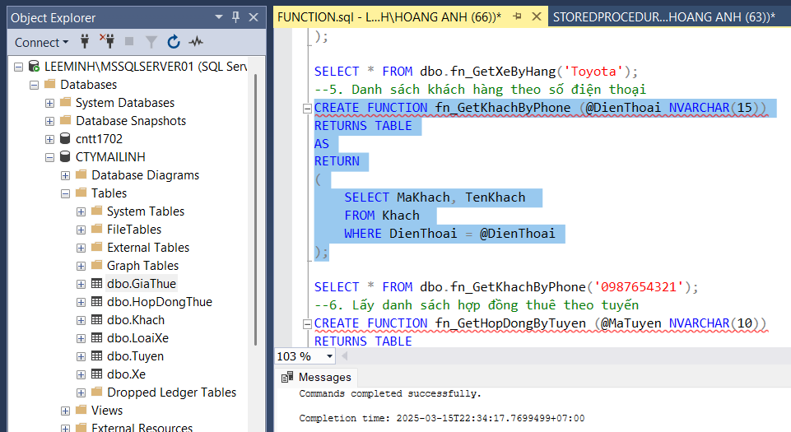

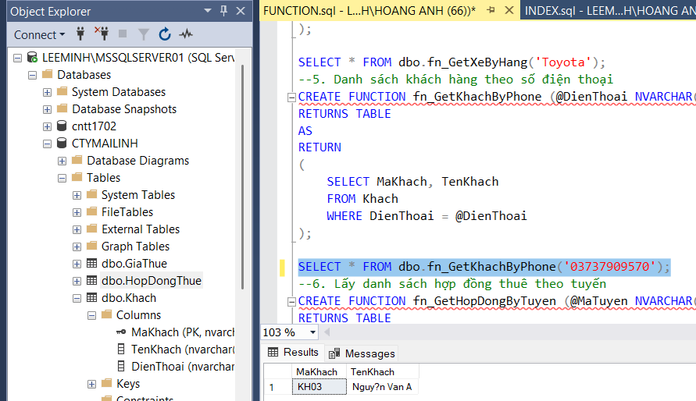

* Lấy danh sách hợp đồng thuê theo tuyến

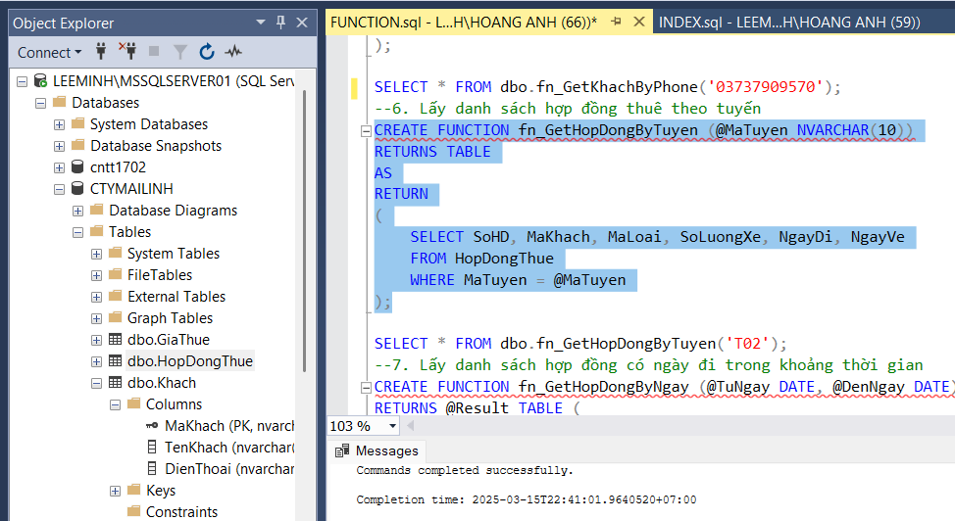

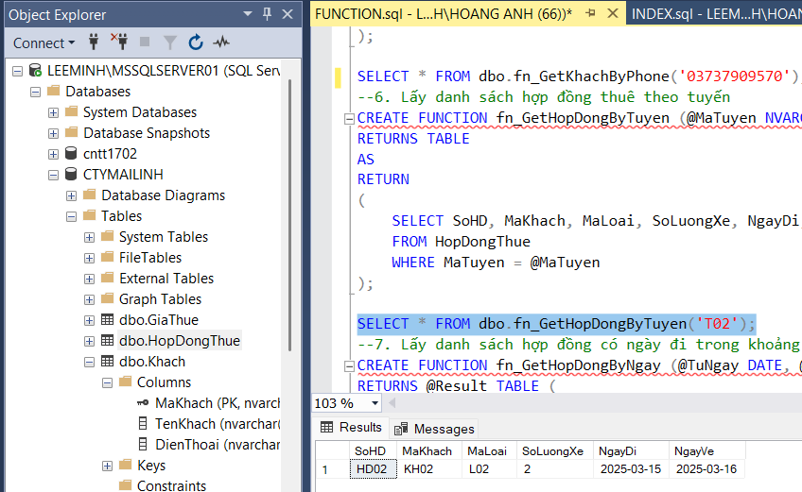

* Lấy danh sách hợp đồng có ngày đi trong khoảng thời gian

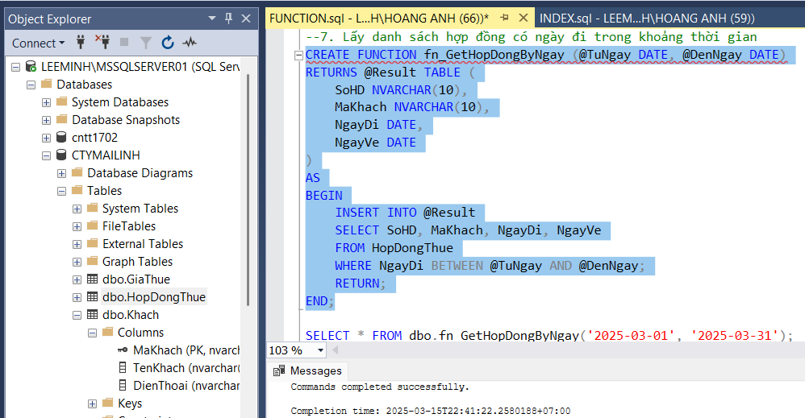

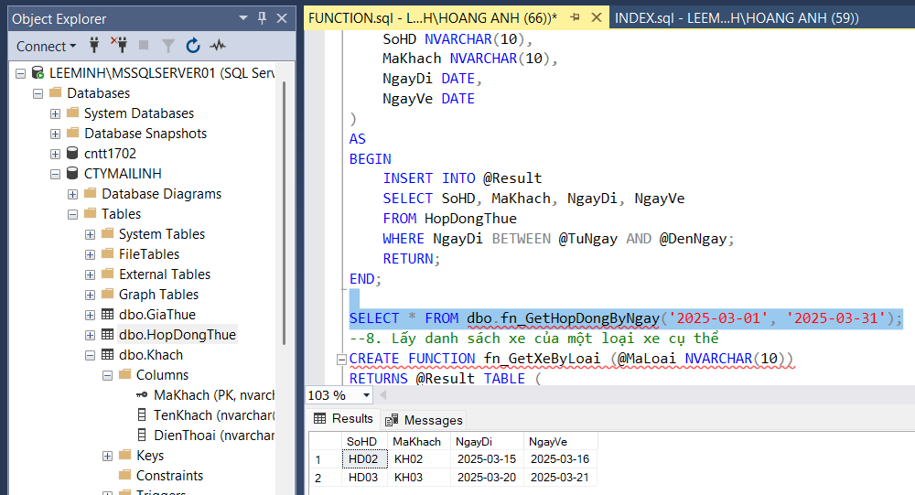

* Lấy danh sách xe của một loại xe cụ thể

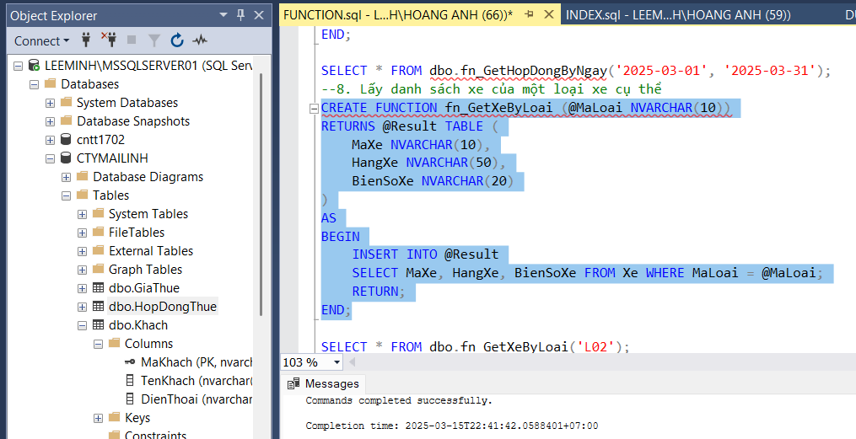

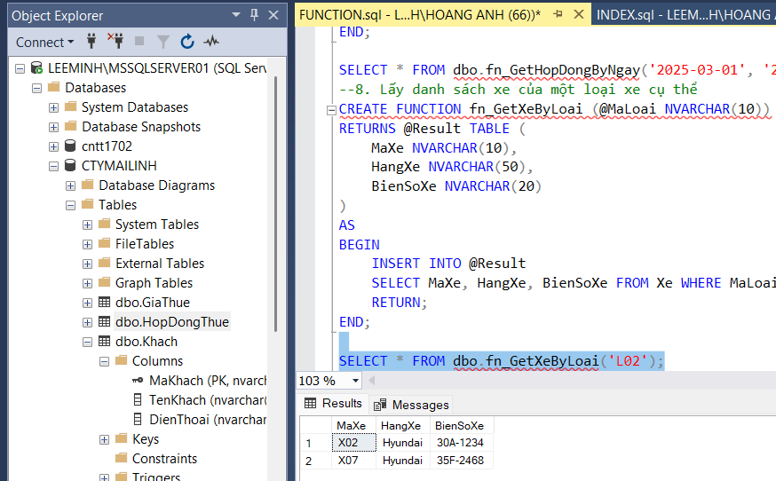

* Lấy danh sách tuyến có quãng đường lớn hơn giá trị nhập vào

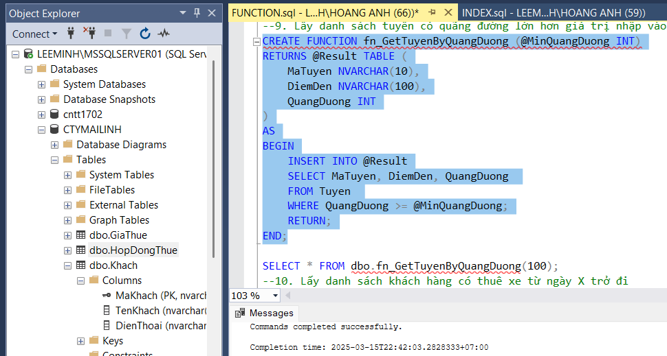

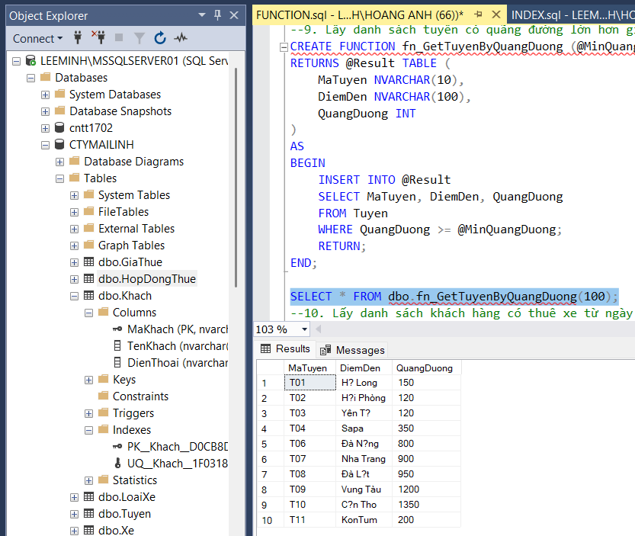

* Lấy danh sách khách hàng có thuê xe từ ngày X trở đi

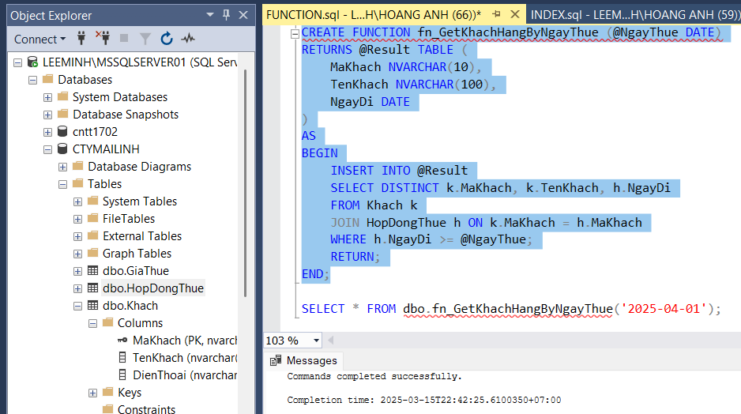

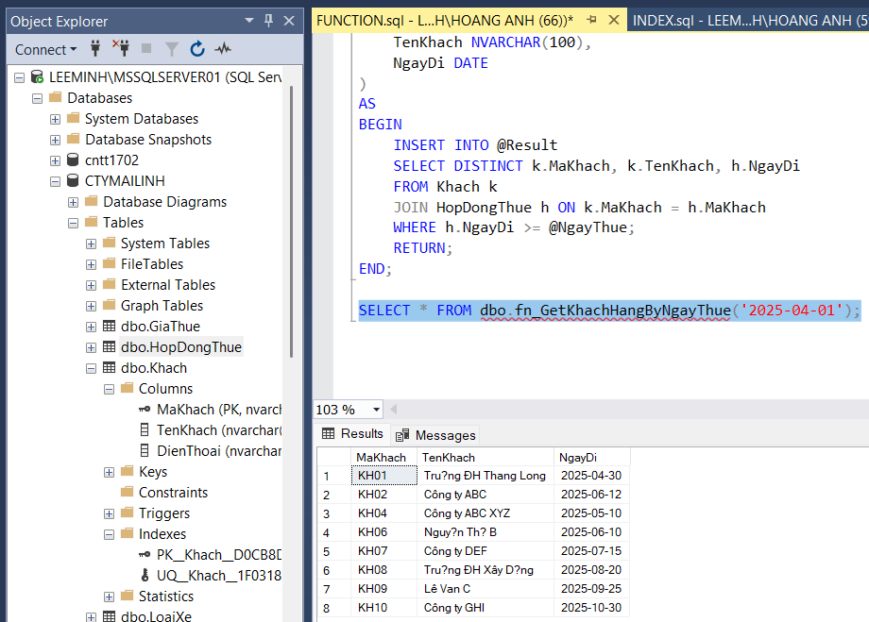

## 4.5 Tạo Trigger

* Trigger kiểm tra ngày thuê không nhỏ hơn ngày hiện tại.

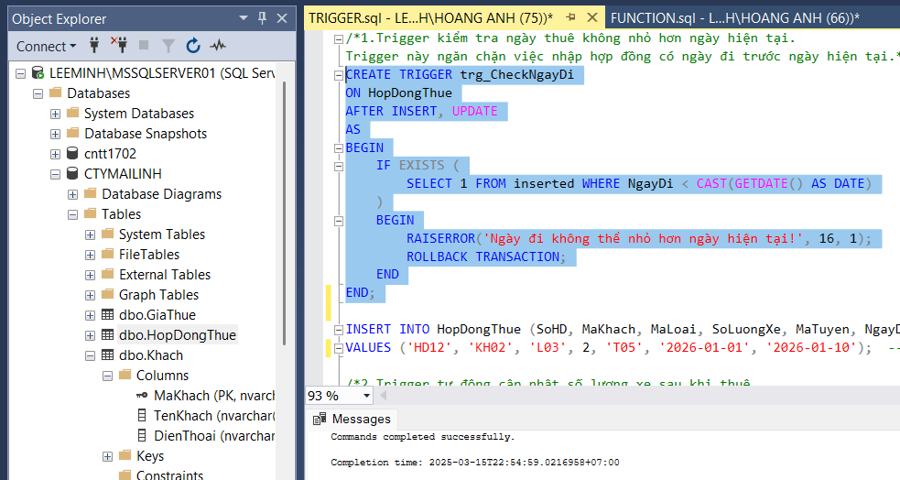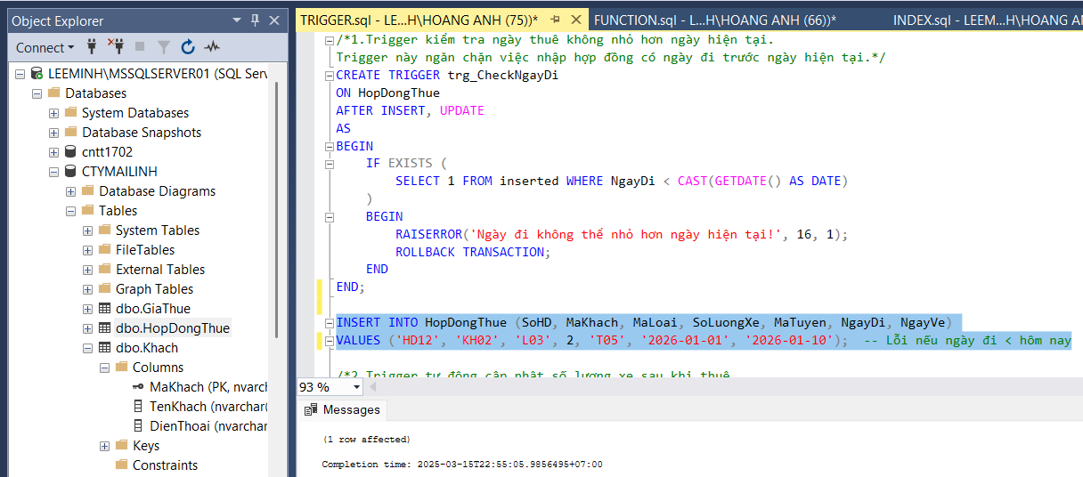

* Trigger tự động cập nhật số lượng xe sau khi thuê.

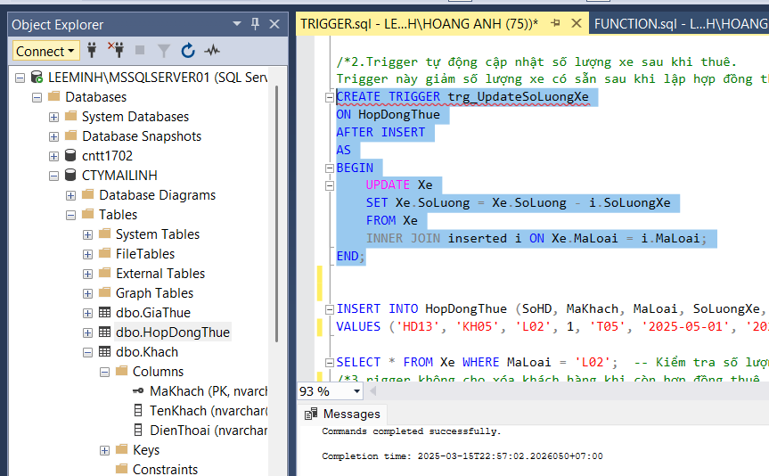

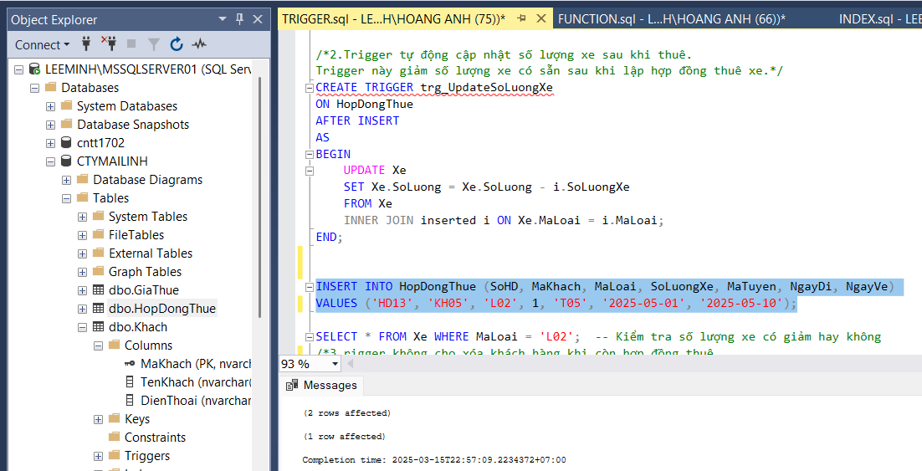 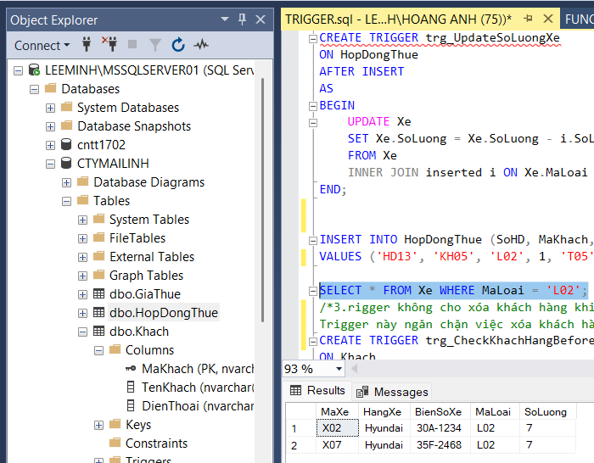

* Trigger không cho xóa khách hàng khi còn hợp đồng thuê

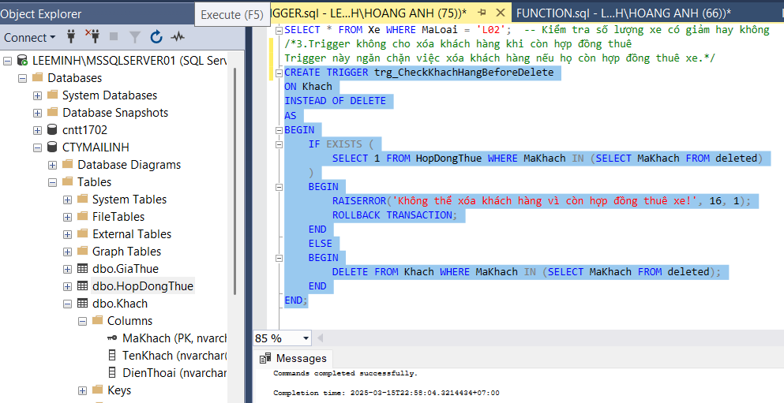 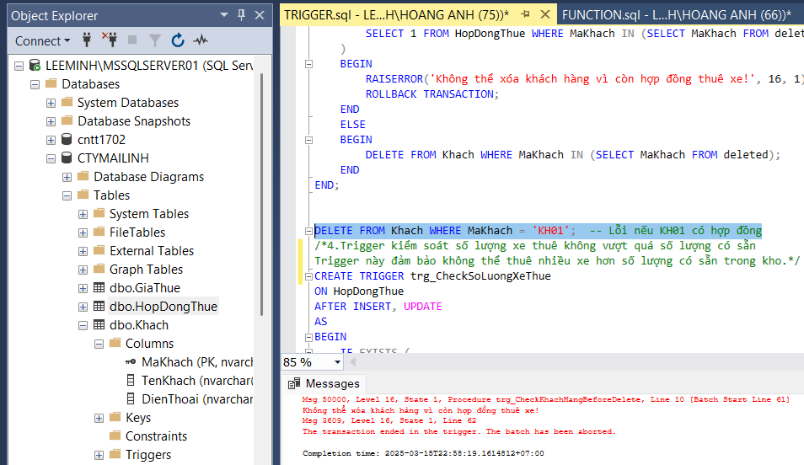

* Trigger kiểm soát số lượng xe thuê không vượt quá số lượng có sẵn

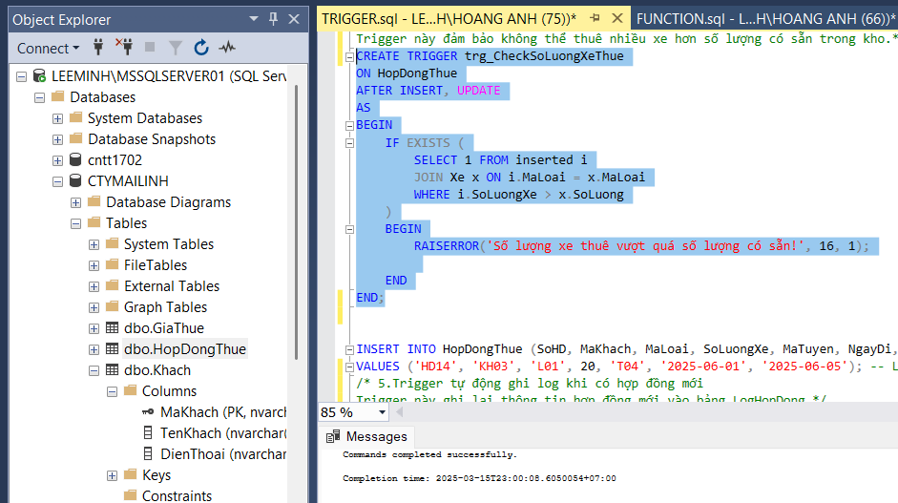

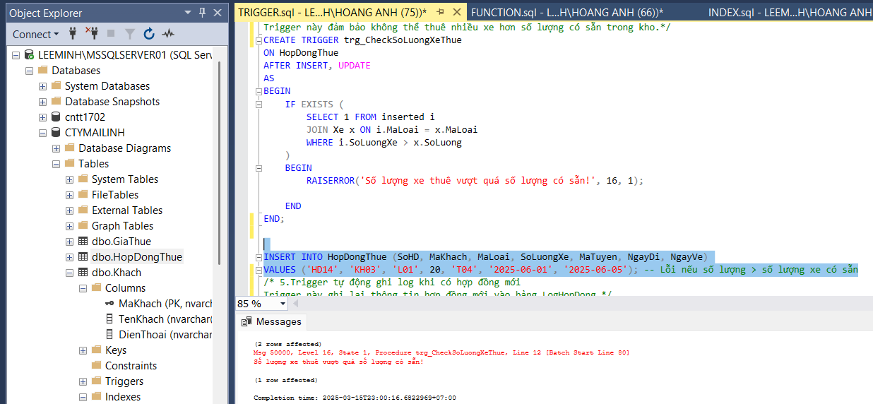

* Trigger tự động ghi log khi có hợp đồng mới

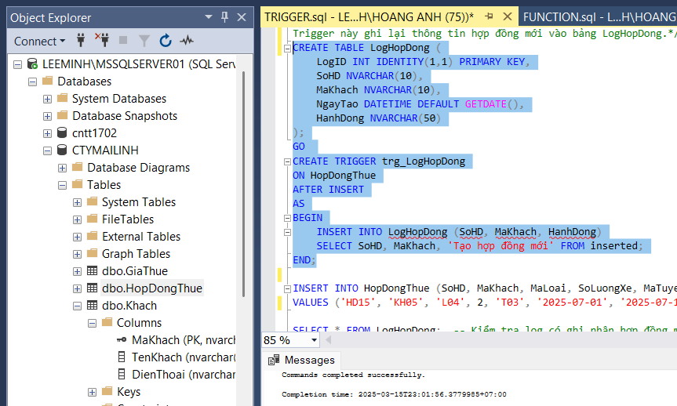

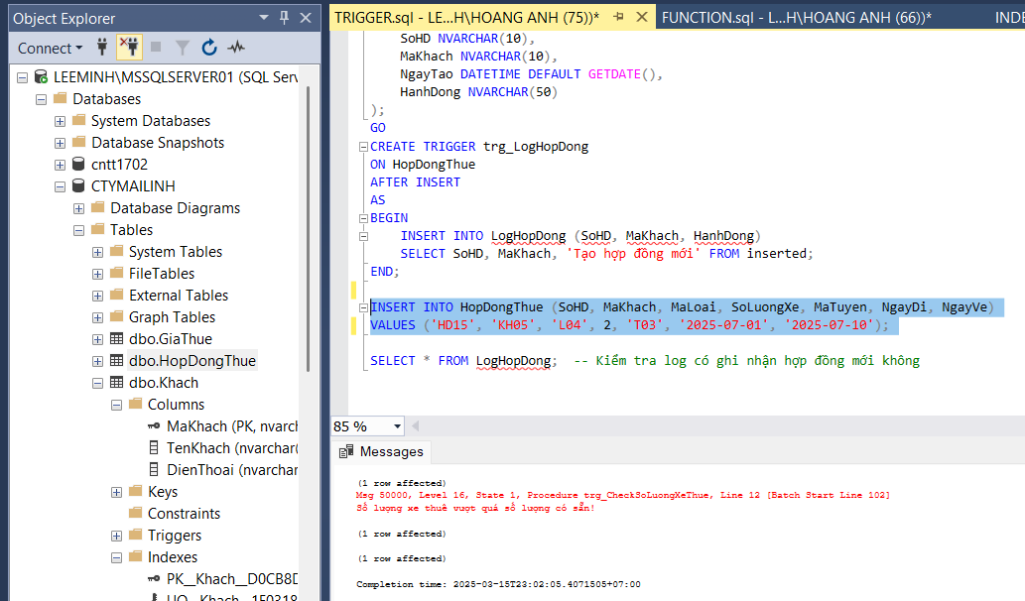

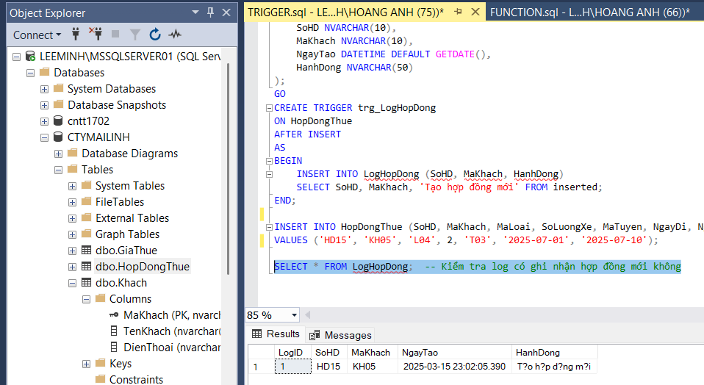

CHƯƠNG 5: BẢO MẬT VÀ QUẢN TRỊ

## 5.1 Tạo người dùng và phân quyền truy cập

Trong hệ thống, các tài khoản người dùng được tạo để phân quyền truy cập và quản lý dữ liệu một cách chặt chẽ. Các tài khoản sau đây đã được khởi tạo:

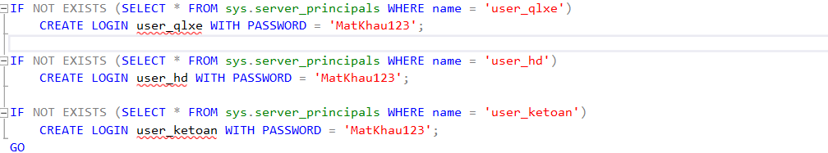

Mỗi tài khoản được tạo và liên kết với cơ sở dữ liệu MaiLinh1:

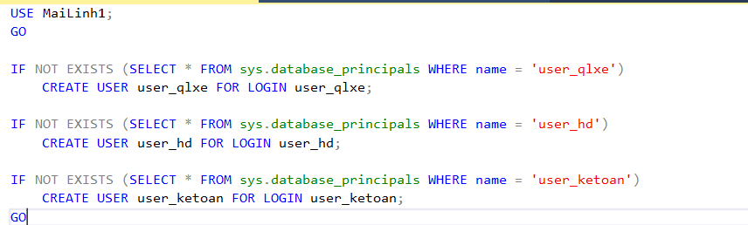

Thiết lập các quyền truy cập và phân quyền người dùng

Hệ thống có ba nhóm người dùng chính, mỗi nhóm được gán quyền truy cập các bảng khác nhau:

Nhân viên quản lý xe (user_qlxe)

Quản lý bảng Xe, LoaiXe và Tuyen.

Cho phép SELECT, INSERT, UPDATE, DELETE trên các bảng này.

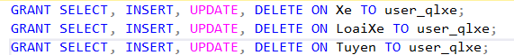

Nhân viên quản lý hợp đồng (user_hd)

Quản lý bảng HopDongThue, Khach.

Chỉ được xem bảng Xe và Tuyen.

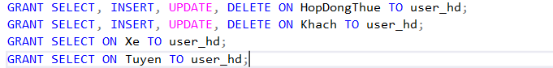

Nhân viên kế toán (user_ketoan)

Chỉ được xem bảng HopDongThue và GiaThue.



Kiểm tra quyền truy cập

Sau khi phân quyền, chúng ta có thể kiểm tra xem các quyền đã được cấp đúng hay chưa:

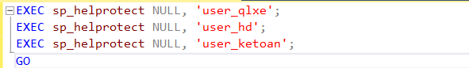

Ngoài ra, có thể dùng lệnh EXECUTE AS USER để kiểm tra quyền truy cập thực tế

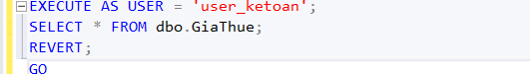

CHƯƠNG 6: KẾT LUẬN

* **Nhận xét về quá trình thực hiện.**

Trong quá trình thực hiện đề tài, chúng tôi đã tiến hành nghiên cứu, phân tích và xây dựng hệ thống cơ sở dữ liệu quản lý cho thuê xe cho Công ty Mai Linh. Các bước thực hiện bao gồm:

Phân tích yêu cầu hệ thống và xác định các thành phần dữ liệu quan trọng.

Thiết kế mô hình thực thể quan hệ (ERD) và chuyển đổi sang mô hình vật lý

Triển khai cơ sở dữ liệu với các bảng, ràng buộc toàn vẹn và quan hệ giữa các bảng.

Nhập dữ liệu mẫu, thực hiện các truy vấn cơ bản và nâng cao.

Lập trình các thành phần hỗ trợ như View, Stored Procedure, Function, Index và Trigger.

Thực hiện các biện pháp bảo mật và phân quyền để đảm bảo an toàn dữ liệu.

Quá trình thực hiện giúp chúng tôi củng cố kiến thức về thiết kế và quản trị cơ sở dữ liệu, đồng thời tiếp cận sâu hơn với ngôn ngữ T-SQL trong SQL Server.

* **Đánh giá ưu điểm và nhược điểm của hệ thống.**

Ưu điểm:

Tối ưu hóa quản lý dữ liệu: Hệ thống giúp lưu trữ và truy xuất thông tin nhanh chóng, chính xác, hạn chế tối đa sai sót do nhập liệu thủ công.

Cấu trúc dữ liệu rõ ràng: Việc tổ chức dữ liệu theo mô hình quan hệ giúp dễ dàng quản lý và mở rộng khi cần thiết.

Hỗ trợ truy vấn hiệu quả: Hệ thống cho phép thực hiện các truy vấn phức tạp để phân tích dữ liệu, hỗ trợ ra quyết định.

Tăng cường bảo mật: Việc phân quyền và thiết lập các ràng buộc toàn vẹn giúp đảm bảo an toàn dữ liệu.

Dễ bảo trì và nâng cấp: Nhờ vào việc thiết kế hệ thống chặt chẽ, có thể dễ dàng mở rộng khi doanh nghiệp phát triển.

Nhược điểm:

Phụ thuộc vào SQL Server: Hệ thống chỉ hoạt động trên SQL Server, có thể gây khó khăn khi triển khai trên các nền tảng khác.

Cần cải thiện giao diện người dùng: Hệ thống mới chỉ tập trung vào dữ liệu, chưa có giao diện thân thiện cho người dùng cuối.

Yêu cầu kiến thức chuyên môn: Việc truy vấn và quản lý dữ liệu đòi hỏi nhân viên phải có kỹ năng về SQL.

* **Đề xuất hướng phát triển tiếp theo**.

Để nâng cao hiệu quả của hệ thống, chúng tôi đề xuất các hướng phát triển sau:

Xây dựng giao diện ứng dụng: Tạo một ứng dụng web hoặc phần mềm quản lý với giao diện thân thiện để hỗ trợ nhân viên sử dụng dễ dàng hơn.

Tích hợp hệ thống báo cáo: Phát triển các báo cáo trực quan để hỗ trợ việc ra quyết định kinh doanh.

Tối ưu hiệu suất truy vấn: Sử dụng các kỹ thuật tối ưu hóa như lập chỉ mục nâng cao, phân mảnh dữ liệu để tăng tốc độ xử lý.

Mở rộng tích hợp với các hệ thống khác: Liên kết với hệ thống kế toán, quản lý khách hàng (CRM) để đồng bộ dữ liệu và tối ưu quy trình làm việc.

Triển khai trên nền tảng đám mây: Giúp hệ thống linh hoạt hơn, dễ dàng truy cập từ nhiều địa điểm khác nhau.

Kết luận, hệ thống cơ sở dữ liệu quản lý cho thuê xe đã được xây dựng hoàn chỉnh, đáp ứng các yêu cầu đặt ra. Tuy nhiên, để hệ thống phát huy tối đa hiệu quả, cần có những cải tiến và mở rộng trong tương lai.